Înscrierile în învățământul preșcolar pentru anul școlar 2024-2025 se fac la sediul Școlii Gimnaziale Vama,
str. Tineretului, nr. 56

conform

Metodologiei și a Calendarului de înscriere a copiilor în învățământul preșcolar pentru anul școlar 2024-2025

(care se găsește la finalul acestui anunț)

Grupele de copii pentru anul școlar 2024 – 2025, conform
Planului de școlarizare aprobat , sunt cele de mai jos.
Nr. crt. | Limbă de predare | Formă de învățământ | Tipul grupei | Grupa | Număr grupe | Număr locuri disponibile
1 | Limba română | Prelungit | Grupă combinată 1 | Grupa mică | 0.5 | 15
1 | Limba română | Prelungit | Grupă combinată 1 | Grupa mijlocie | 0.5 | 5
2 | Limba română | Prelungit | Grupă combinată 2 | Grupa mijlocie | 0.5 | 13
2 | Limba română | Prelungit | Grupă combinată 2 | Grupa mare | 0.5 | 7
3 | Limba română | Normal | Grupă combinată 3 | Grupa mică | 0.5 | 9
3 | Limba română | Normal | Grupă combinată 3 | Grupa mijlocie | 0.25 | 6
3 | Limba română | Normal | Grupă combinată 3 | Grupa mare | 0.25 | 7
4 | Limba maghiară | Normal | Grupă combinată 4 | Grupa mică | 0.25 | 4
4 | Limba maghiară | Normal | Grupă combinată 4 | Grupa mijlocie | 0.25 | 3
4 | Limba maghiară | Normal | Grupă combinată 4 | Grupa mare | 0.5 | 3
5 | Limba maghiară | Prelungit | Grupă combinată 5 | Grupa mică | 0.5 | 11
5 | Limba maghiară | Prelungit | Grupă combinată 5 | Grupa mijlocie | 0.25 | 2
5 | Limba maghiară | Prelungit | Grupă combinată 5 | Grupa mare | 0.25 | 4

În grupa mica se pot înscrie copiii care împlinesc 3 ani până la data de 31 august 2024.
În grupa mijlocie se pot înscrie copiii care împlinesc 4 ani până la data de 31 august 2024.
În grupa mare se pot înscrie copiii care împlinesc 5 ani până la data de 31 august 2024.
Circumscripția școlară arondată Școlii Gimnaziale Vama- Grădinița cu Program Prelungit Vama cuprinde toate străzile din comuna Vama.
Criteriile generale de departajare în vederea înscrierii copiilor în învățământul preșcolar pentru anul școlar 2024-2025, sunt:
a)copilul are varsta de 4 sau 5 ani impliniti la data de 1 septembrie 2024;
b)domiciliul copilului/resedinta/locul de munca al unuia dintre parinti/al reprezentantului legal este situat in apropierea unitatii de invatamant unde parintele/reprezentantul legal depune cererea-tip de inscriere;
c)cel putin unul dintre parinti/reprezentantul legal al copilului urmeaza o forma de invatamant la zi;
d)existenta unui document care dovedeste ca beneficiaza de tutela sau de o masura de protectie speciala stabilita in conditiile Legii nr. 272/2004, republicata, cu modificarile si completarile ulterioare;
e)existenta unui document care dovedeste ca este in grija unui singur parinte (familie monoparentala)/existenta unui document care dovedeste ca parintele/reprezentantul legal al copilului are 3 sau mai multi copii (familie numeroasa);
f)ambii parinti/parintele unic/reprezentantul legal ai/al copilului lucreaza sau cel putin unul dintre ei se incadreaza in una dintre situatiile:
(i) pensionat in conformitate cu prevederile legale;
(ii) cu certificat de handicap;
(iii) somer, in cautarea unui loc de munca, cu documente doveditoare de la Agentia pentru Ocuparea Fortei de Munca;
g)existenta unui certificat medical de incadrare in grad de handicap a copilului si/sau a certificatului de orientare scolara si profesionala eliberat de CJRAE/CMBRAE;
h)existenta unui frate/a unei surori inmatriculat/inmatriculate in unitatea de invatamant respectiva, in anul scolar pentru care se face inscrierea.
Criteriile specifice de departajare: nu este cazul

Spațiile școlare destinate grupelor de copii se află în:
- corpul C, str. Principală, numărul 5

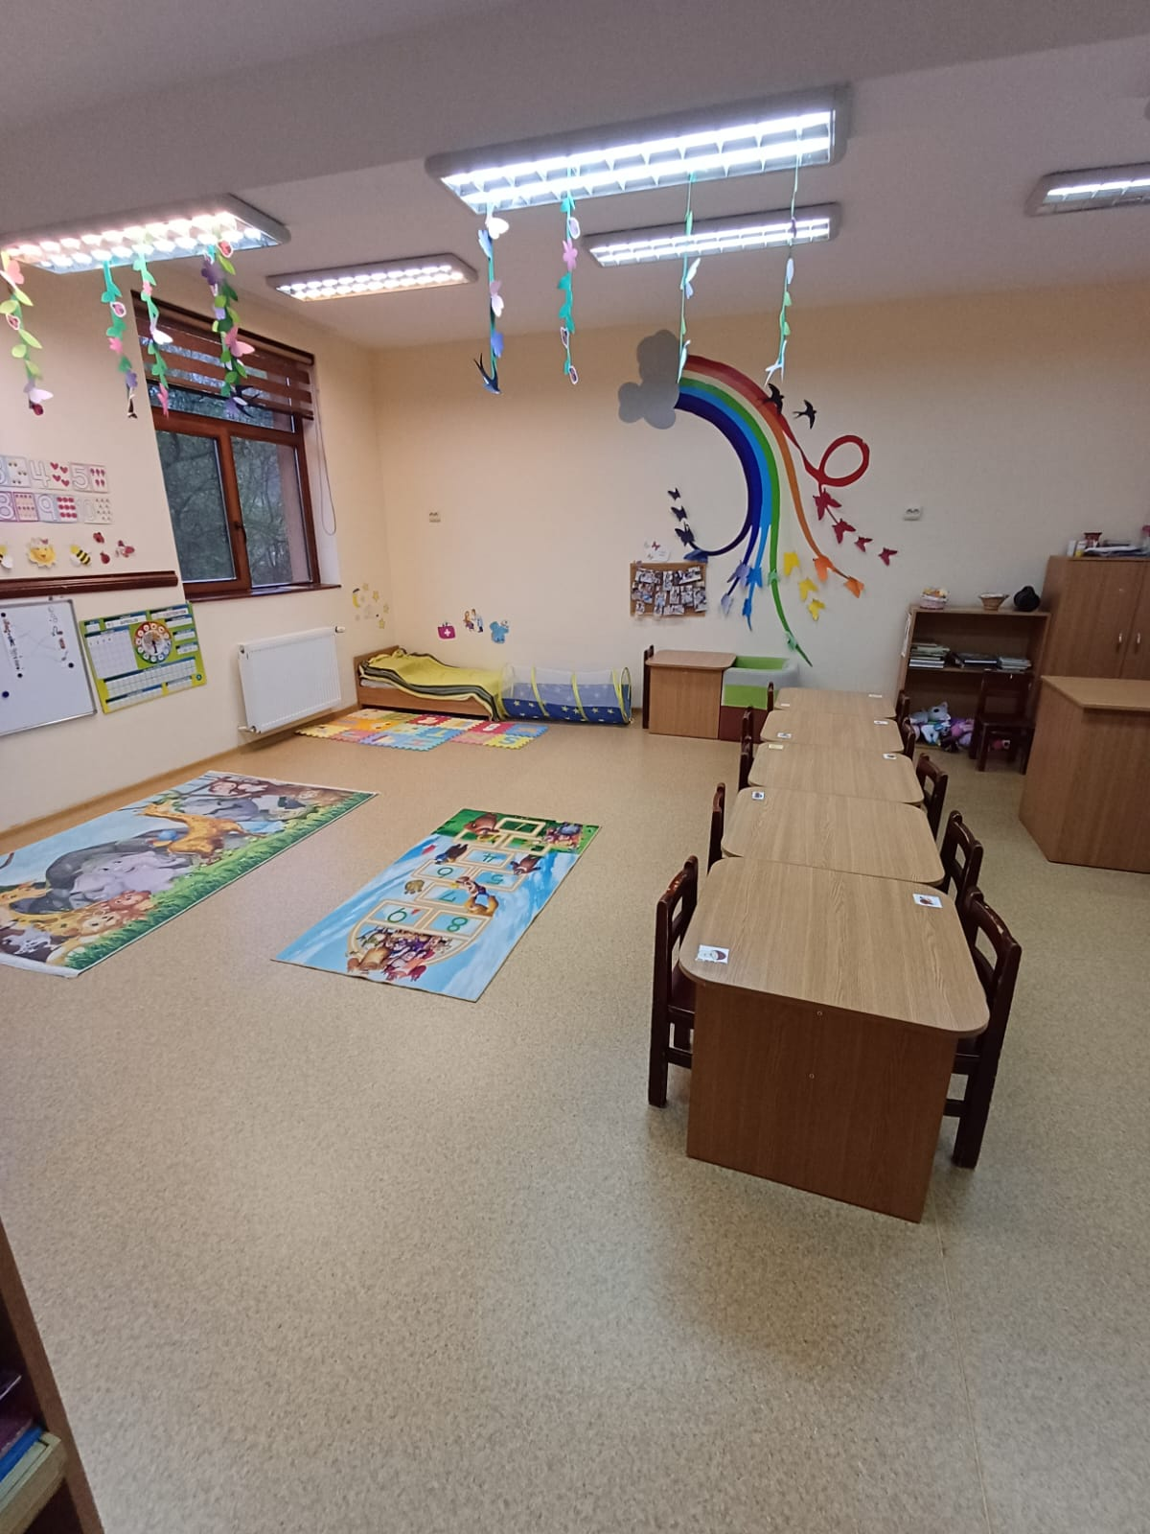

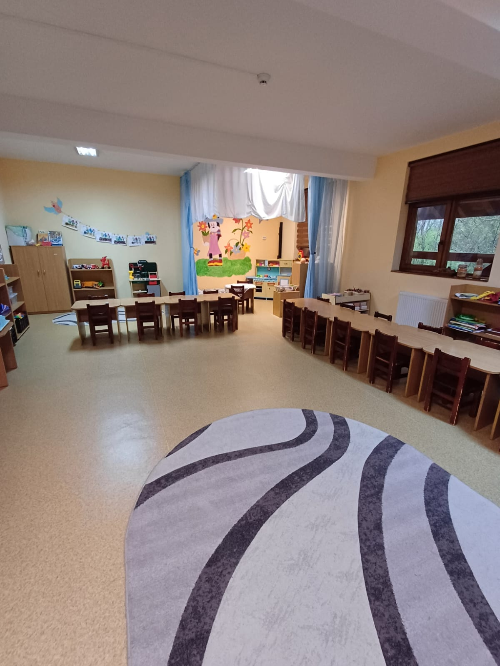

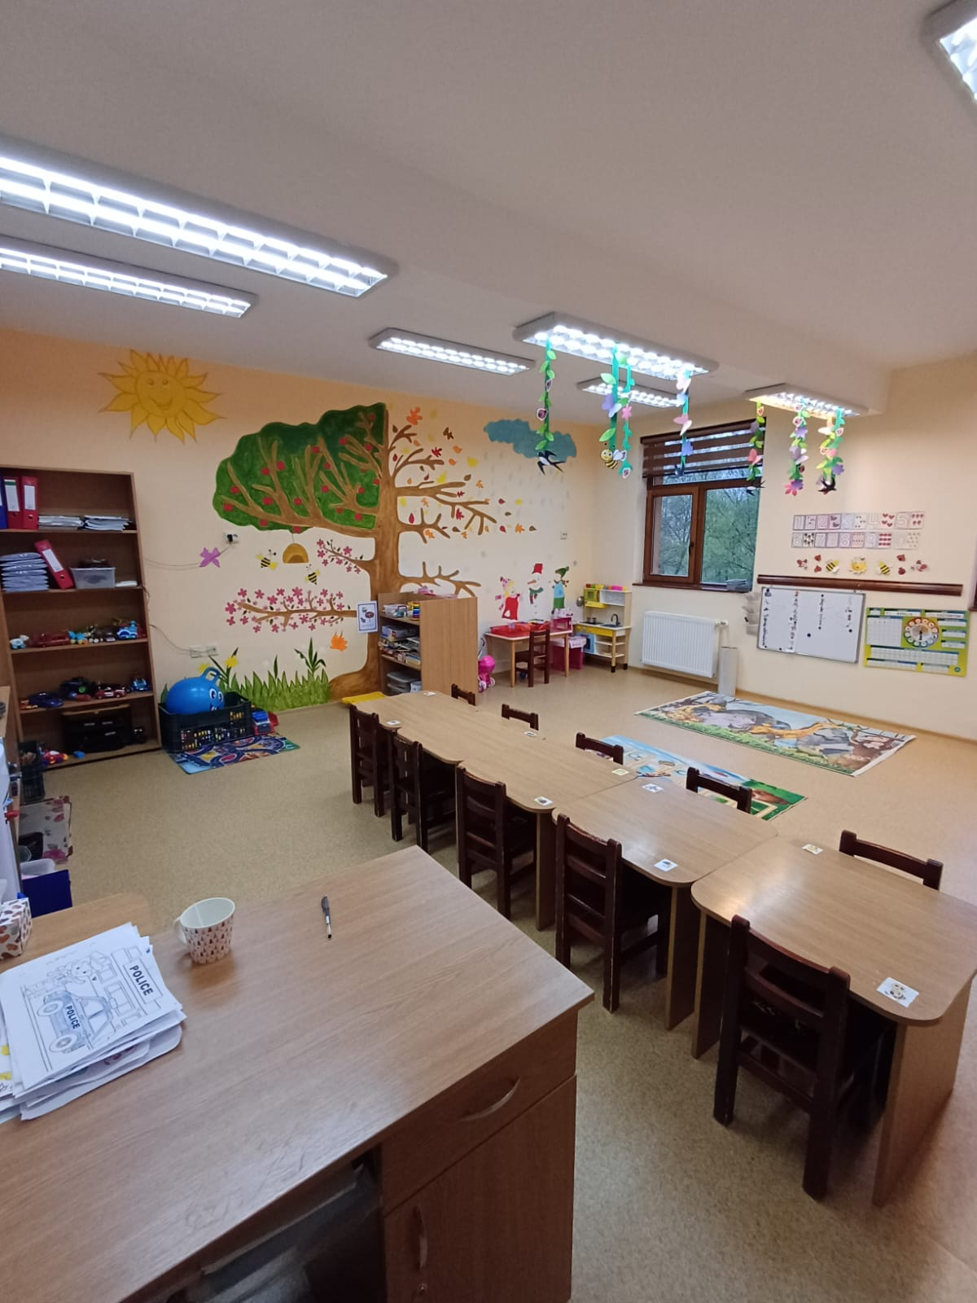

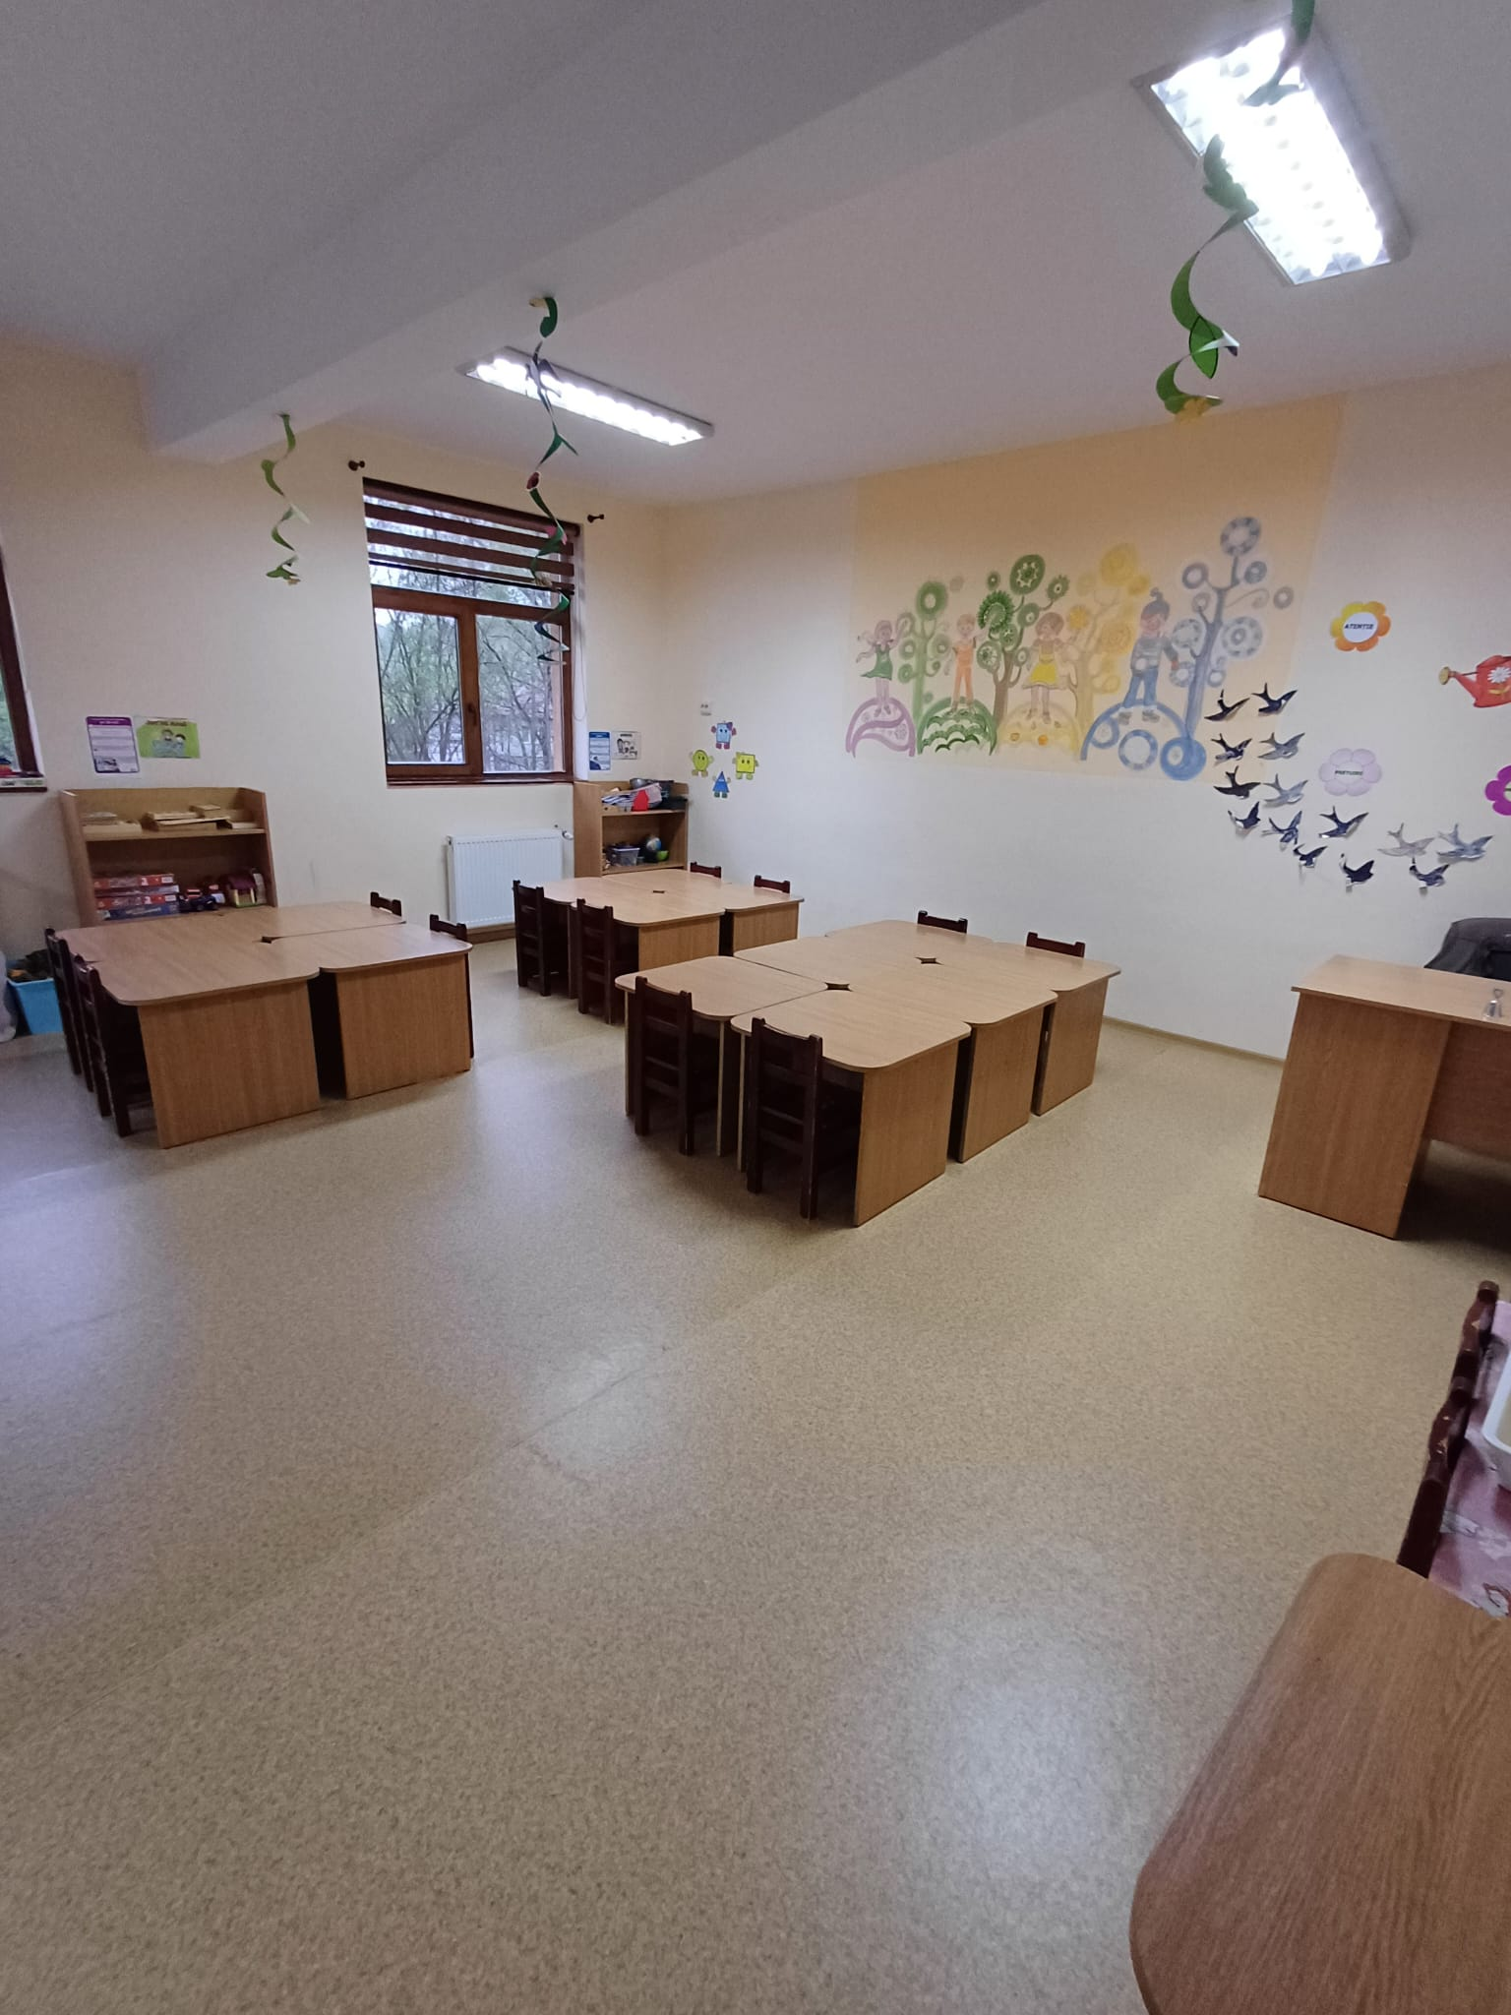

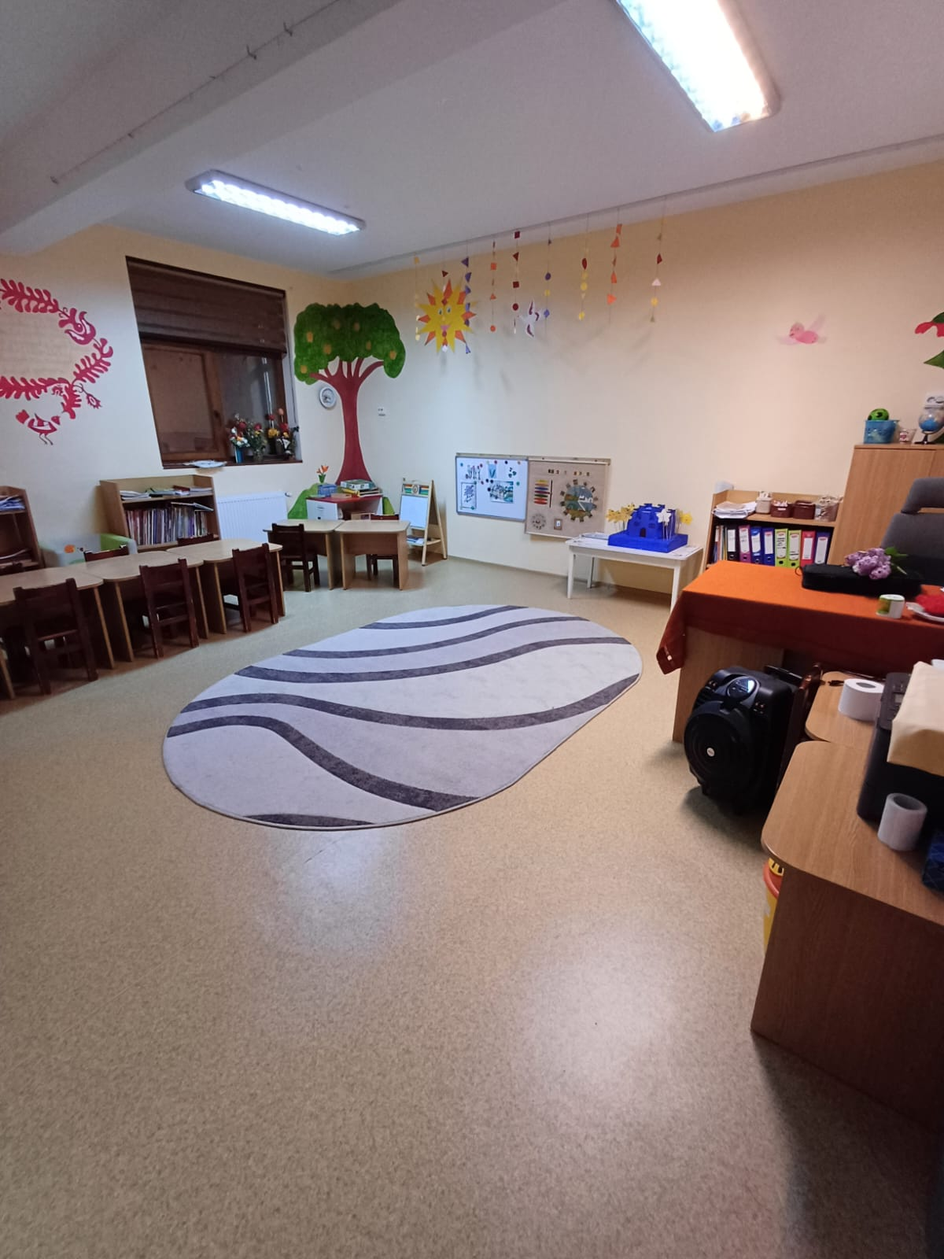

Numarul de telefon la care parintii pot apela pentru programarea la înscrierea copiilor în învățământul preșcolar pentru anul școlar 2024-2025 este 0261857024.

ORDIN ADMINISTRATIE PUBLICA 4018/2024 | Vigoare
Emitent: Ministerul Educatiei si Cercetarii  Domenii: Invatamint | M.O. 251/2024
Ordin privind aprobarea Metodologiei-cadru de inscriere a copiilor in unitati de invatamant preuniversitar cu personalitate juridica cu grupe de nivel prescolar si/sau anteprescolar si in servicii de educatie timpurie complementare si a Calendarului inscrierii copiilor anteprescolari si prescolari in anul scolar 2024-2025
M.Of.Nr.251 din 22 martie 2024 Sursa Act:Monitorul Oficial
MINISTERUL EDUCATIEI

ORDIN Nr. 4.018
privind aprobarea Metodologiei-cadru de inscriere a copiilor in
unitati de invatamant preuniversitar cu personalitate juridica cu grupe
de nivel prescolar si/sau anteprescolar si in servicii de educatie
timpurie complementare si a Calendarului inscrierii copiilor
anteprescolari si prescolari in anul scolar 2024-2025 in unitati de
invatamant preuniversitar cu personalitate juridica cu grupe de nivel
prescolar si/sau anteprescolar si in servicii de educatie timpurie
complementare

Avand in vedere:
– prevederile art. 30 alin. (1) si (3) din Legea invatamantului preuniversitar nr. 198/2023, cu modificarile si completarile ulterioare;
– prevederile art. 8, 10, 15 si 16 din Metodologia de organizare si functionare a creselor si a altor unitati de educatie timpurie anteprescolara, aprobata prin Hotararea Guvernului nr. 566/2022;
– prevederile art. 89 din Regulamentul-cadru de organizare si functionare a unitatilor de invatamant preuniversitar, aprobat prin Ordinul ministrului educatiei nr. 4.183/2022, cu modificarile si completarile ulterioare;
– prevederile Ordinului ministrului educatiei nr. 6.072/2023 privind aprobarea unor masuri tranzitorii aplicabile la nivelul sistemului national de invatamant preuniversitar si superior, cu modificarile ulterioare;
– Referatul de aprobare nr. 199DGIP din 5.02.2024 al proiectului de ordin privind aprobarea Metodologiei-cadru de inscriere a copiilor in unitati de invatamant preuniversitar cu personalitate juridica cu grupe de nivel prescolar si/sau anteprescolar si in servicii de educatie timpurie complementare si a Calendarului inscrierii copiilor anteprescolari si prescolari in anul scolar 2024-2025 in unitati de invatamant preuniversitar cu personalitate juridica cu grupe de nivel prescolar si/sau anteprescolar si in servicii de educatie timpurie complementare,
in temeiul prevederilor art. 13 alin. (3) din Hotararea Guvernului nr. 369/2021 privind organizarea si functionarea Ministerului Educatiei, cu modificarile si completarile ulterioare,

ministrul educatiei emite prezentul ordin.
Art. 1. - Se aproba Metodologia-cadru de inscriere a copiilor in unitati de invatamant preuniversitar cu personalitate juridica cu grupe de nivel prescolar si/sau anteprescolar si in servicii de educatie timpurie complementare, prevazuta in anexa nr. 1, care face parte integranta din prezentul ordin.
Art. 2. - Se aproba Calendarul inscrierii copiilor anteprescolari si prescolari in anul scolar 2024-2025 in unitati de invatamant preuniversitar cu personalitate juridica cu grupe de nivel prescolar si/sau anteprescolar si in servicii de educatie timpurie complementare, prevazut in anexa nr. 2, care face parte integranta din prezentul ordin.
Art. 3. - Directia generala invatamant preuniversitar, Directia generala management resurse umane si retea scolara, Directia generala minoritati si relatia cu Parlamentul, Directia generala informatizare, inspectoratele scolare judetene/al municipiului Bucuresti si unitatile de invatamant duc la indeplinire prevederile prezentului ordin.
Art. 4. - Prezentul ordin se publica in Monitorul Oficial al Romaniei, Partea I.
Ministrul educatiei,
Ligia Deca
Bucuresti, 15 martie 2024.
Nr. 4.018.
ANEXA Nr. 1

METODOLOGIE-CADRU
de inscriere a copiilor in unitati de invatamant preuniversitar cu personalitate
juridica cu grupe de nivel prescolar si/sau anteprescolar si in servicii
de educatie timpurie complementare

Capitolul I
Dispozitii generale

Art. 1. - Prezenta metodologie-cadru reglementeaza procesul de inscriere a copiilor in unitatile de invatamant preuniversitar cu personalitate juridica cu grupe de nivel prescolar si/sau anteprescolar si in serviciile de educatie timpurie complementare, ca structuri ale acestora.
Art. 2. - In sensul prezentei metodologii-cadru, urmatorii termeni se definesc astfel:
a)prin unitate de invatamant se intelege unitatea de invatamant preuniversitar cu personalitate juridica, cu grupe de nivel prescolar si/sau anteprescolar, inclusiv cresele cu personalitate juridica pentru care autoritatea publica locala are statut de persoana juridica fondatoare;
b)prin domiciliu se intelege inclusiv resedinta;
c)prin reinscriere se intelege operatiunea prin care sunt confirmati ca beneficiari primari ai educatiei copiii care au frecventat o unitate de invatamant preuniversitar cu grupe de nivel prescolar si/sau anteprescolar in anul scolar curent si pentru care se solicita mentinerea in aceeasi unitate si in anul scolar urmator;
d)prin inscriere se intelege operatiunea prin care sunt inregistrati si admisi intr-o unitate de invatamant preuniversitar cu grupe de nivel prescolar si/sau anteprescolar, ca beneficiari primari ai educatiei, copiii care urmeaza sa frecventeze o unitate de invatamant preuniversitar cu grupe de nivel prescolar si/sau anteprescolar in anul scolar urmator, in baza unor criterii generale si specifice;
e)prin serviciu de educatie timpurie complementar se intelege o structura a unitatii de invatamant preuniversitar cu nivel prescolar si/sau anteprescolar, infiintata in localitatile in care nu exista suficiente crese si gradinite, respectiv:
(i) in localitatile izolate/dezavantajate in care cresa sau gradinita nu se afla in apropierea domiciliului copiilor;
(ii) in localitatile in care numarul populatiei scolare, inclusiv al copiilor sub 6 ani, este scazut si nu functioneaza
o unitate de invatamant de nivel prescolar/anteprescolar cu personalitate juridica;
(iii)in localitatile in care se inregistreaza, din cauza aglomerarii creselor si a gradinitelor, un numar semnificativ
de cel putin 20 de cereri de inscriere nesolutionate si in care serviciul standard poate oferi, suplimentar,
servicii de educatie timpurie complementare.
Art. 3. - (1) Reinscrierea si, respectiv, inscrierea copiilor anteprescolari si prescolari se realizeaza anual, conform calendarului inscrierii copiilor in unitati de invatamant preuniversitar cu grupe de nivel prescolar si/sau anteprescolar si in servicii de educatie timpurie complementare, aprobat prin ordin al ministrului educatiei, in limita planului de scolarizare aprobat.
(2) Pentru solicitarea reinscrierii si, dupa caz, a inscrierii, mentionate la alin. (1), parintele/reprezentantul legal al copilului completeaza o cerere scrisa adresata conducerii unitatii de invatamant respective. In cazul inscrierii, parintele/reprezentantul legal al copilului ataseaza si documentele doveditoare, care sunt analizate si validate de catre comisia de inscriere de la nivelul unitatii.
(3) In limita numarului de locuri din planul de scolarizare si in baza principiului continuitatii in cadrul aceleiasi unitati, copiii din grupa mare - nivel anteprescolar din cadrul unitatilor de invatamant pot fi reinscrisi, la cererea parintilor/reprezentantilor legali, in grupa mica - nivel prescolar din unitatea respectiva.
(4) In cazul unui numar mai mare de copii de 3 ani decat numarul locurilor alocate prin planul de scolarizare pentru grupa mica de nivel prescolar, cererile parintilor/reprezentantilor legali care solicita reinscrierea la unitatea de invatamant pe care acestia au frecventat-o si in anul scolar anterior se proceseaza in ordinea descrescatoare a varstei.
(5) Dupa aplicarea prevederilor alin. (4), in limita capacitatii de scolarizare a unitatii de invatamant, inspectoratele scolare, la solicitarea conducerii unitatii de invatamant, pot aproba suplimentarea numarului de locuri/grupe mici de nivel prescolar pentru reinscrierea copiilor de 3 ani.
(6) Parintii/Reprezentantii legali ai copiilor care implinesc 3 ani la inceputul anului scolar si care nu sunt reinscrisi in grupa mica - nivel prescolar in unitatile de invatamant pot depune dosarul de inscriere la o alta unitate de invatamant.
(7) Pentru copiii care indeplinesc criteriile pentru inscrierea in invatamantul primar si care, fie din cauza unui aviz nefavorabil al Centrului judetean de resurse si asistenta educationala/Centrului Municipiului Bucuresti de Resurse si Asistenta Educationala (CJRAE/CMBRAE), fie din cauza neadaptarii la regimul scolar al clasei pregatitoare, nu se inscriu in invatamantul primar sau se retrag, se asigura continuitatea/reinscrierea in unitatea de invatamant pe care au frecventat-o anterior.
(8) Copiii din grupa mare - nivel anteprescolar din cadrul unitatilor de invatamant, care nu sunt reinscrisi conform prevederilor alin. (3) sau care nu se pot reinscrie din cauza numarului insuficient de locuri aprobate pentru aceasta grupa de varsta, se pot inscrie in grupa mica - nivel prescolar, la o alta unitate de invatamant.
Art. 4. - (1) Reinscrierea/Inscrierea copiilor anteprescolari si prescolari in unitatile de invatamant de stat si inscrierea copiilor in serviciile de educatie timpurie complementare se realizeaza de catre comisiile de reinscriere/inscriere si distribuire din cadrul acestora, constituite conform prevederilor prezentei metodologii-cadru.
(2) Reinscrierea/Inscrierea copiilor anteprescolari si prescolari in unitatile de invatamant particular si in serviciile de educatie timpurie complementare sunt in responsabilitatea persoanei juridice fondatoare, in baza autonomiei organizatorice si economico-financiare.
Art. 5. - Inspectoratele scolare solutioneaza toate situatiile privind inscrierea copiilor prescolari de 4 si 5 ani impliniti la data de 1 septembrie, in unitati de invatamant si in serviciile de educatie timpurie complementare, in interesul superior al copilului, cu respectarea planurilor de scolarizare aprobate.
Art. 6. - (1) Numarul de locuri care se acorda, prin cifra de scolarizare, asigura, cu prioritate, inscrierea/reinscrierea tuturor copiilor de 4 ani in grupa mijlocie si a copiilor de 5 ani in grupa mare din invatamantul prescolar.
(2) La propunerea conducerii unitatilor de invatamant, inspectoratele scolare aloca, in planul de scolarizare, numarul de grupe pentru nivelul prescolar si/sau anteprescolar, in functie de capacitatea de cuprindere a unitatii de invatamant, determinata de numarul salilor de grupa in care poate fi organizat, in mod corespunzator, procesul educational pe grupe de varsta si numarul de copii care au dreptul sa depuna cerere de reinscriere si/sau numarul copiilor aflati in evidenta autoritatilor administratiei publice locale.
(3) La alocarea numarului de grupe pentru nivelul prescolar si/sau anteprescolar se tine cont de numarul copiilor care au implinit varsta pentru a putea incepe cresa sau gradinita, precum si de prevederile art. 23 alin. (1) lit. a) si b) si ale art. 30 alin. (1) din Legea invatamantului preuniversitar nr. 198/2023, cu modificarile si completarile ulterioare, cu privire la efectivul maxim de copii la grupa.
Art. 7. - (1) Pentru optimizarea procesului de reinscriere/inscriere a copiilor anteprescolari si prescolari in unitati de invatamant, precum si pentru asigurarea cuprinderii in grupa mijlocie si in grupa mare a tuturor copiilor, inspectoratele scolare fac o analiza cu privire la capacitatea acestor unitati de invatamant, numarul copiilor anteprescolari si prescolari care sunt inscrisi in unitatile de invatamant in anul scolar curent si numarul copiilor cu varsta corespunzatoare nivelului de invatamant anteprescolar si prescolar, pana la data inceperii inscrierilor.
(2) Analiza mentionata la alin. (1) se inainteaza, spre informare, autoritatilor administratiei publice locale.
(3) In cazul unitatilor de invatamant care au un numar mare de solicitari de inscriere a copiilor anteprescolari si prescolari, inspectoratele scolare, in colaborare cu autoritatile administratiei publice locale, pot decide scolarizarea unor formatiuni de studiu in spatii adecvate si disponibile din alte unitati de invatamant.
Art. 8. - (1) Planul de scolarizare, care cuprinde numarul de locuri si numarul de grupe alocate pentru nivelul prescolar si/sau anteprescolar, este afisat la fiecare unitate de invatamant, inclusiv pe site-ul acesteia, daca exista, si pe site-ul inspectoratului scolar, conform Calendarului inscrierii copiilor in unitati de invatamant preuniversitar cu grupe de nivel prescolar si/sau anteprescolar si in servicii de educatie timpurie complementare.
(2) Inspectoratele scolare si unitatile de invatamant au obligatia de a asigura permanent informarea si consilierea parintilor/reprezentantilor legali referitor la prevederile legii si ale prezentei metodologii-cadru in ceea ce priveste inscrierea copiilor in unitati de invatamant si in servicii de educatie timpurie complementare, ca structuri ale acestora.
(3) In procesul de reinscriere/inscriere, membrii comisiei de reinscriere/inscriere si distribuire de la nivelul unitatii de invatamant raspund solicitarilor parintilor/reprezentantilor legali.
(4) Inspectoratele scolare si unitatile de invatamant, cu sprijinul organizatiilor nonguvernamentale si al administratiei locale, desfasoara campanii de mediatizare a procesului de inscriere in crese, gradinite si in servicii complementare de educatie timpurie a copiilor care provin din medii defavorizate si ai caror parinti/reprezentanti legali au acces redus la informatii.
Art. 9. - Unitatile de invatamant, de stat sau particulare, nu pot refuza inscrierea copiilor pe criterii discriminatorii bazate pe: rasa, nationalitate, etnie, limba, religie, categorie sociala, convingeri, sex, orientare sexuala, handicap, boala cronica necontagioasa, infectare HIV, apartenenta la o categorie defavorizata.

Capitolul II
Alegerea unitatii de invatamant la care va fi inscris copilul

Art. 10. - (1) Parintii/Reprezentantii legali ai copiilor cu varsta cuprinsa intre 3 luni si 3 ani pot solicita inscrierea copiilor lor in unitati de invatamant depunand, pe locurile libere ramase dupa operatiunea de reinscrieri, o cerere-tip de inscriere la unitatea de invatamant aleasa ca prima optiune, insotita de documentele justificative.
(2) Parintii/Reprezentantii legali ai copiilor cu varsta cuprinsa intre 3 si 6 ani pot solicita inscrierea copiilor lor in unitati de invatamant depunand, pe locurile libere ramase dupa operatiunea de reinscrieri, o cerere-tip de inscriere la unitatea de invatamant aleasa ca prima optiune, insotita de documentele justificative.
(3) In sensul prezentei metodologii-cadru, numarul locurilor libere este stabilit ca diferenta intre numarul de locuri alocate pentru nivelul prescolar si/sau anteprescolar, pe grupe de varsta, prin planul de scolarizare si numarul de copii care au ocupat locuri in etapa de reinscrieri.
(4) In conformitate cu art. 13 alin. (1) si (2) si art. 35 din Metodologia de organizare si functionare a serviciilor de educatie timpurie complementare si modificarea anexei nr. 4 la Hotararea Guvernului nr. 369/2021 privind organizarea si functionarea Ministerului Educatiei, aprobata prin Hotararea Guvernului nr. 1.604/2022, incepand cu anul scolar 2023-2024, au loc inscrieri in cadrul serviciilor de educatie timpurie complementare.
(5) In situatii deosebite cum ar fi, dar fara a se limita la acestea: reintoarcerea familiei din strainatate, lipsa locurilor in crese si gradinite in situatia reluarii/inceperii serviciului de catre parinte, situatii medicale, care pot impiedica inscrierea copilului in cadrul serviciului de educatie timpurie complementar, in perioada stabilita prin calendarul inscrierii aprobat anual de Ministerul Educatiei, copiii anteprescolari si prescolari pot fi inscrisi in serviciile de educatie timpurie complementare si in timpul anului scolar.
Art. 11. - (1) In situatia in care intr-o unitate de invatamant numarul cererilor-tip de inscriere primite de la parintii/reprezentantii legali ai copiilor este mai mare decat numarul de locuri libere definit conform art. 10 alin. (3), comisia de inscriere si distribuire din unitatea de invatamant selecteaza copiii in ordinea descrescatoare a varstei si aplica criterii de departajare generale si specifice, stabilite in conformitate cu prevederile prezentei metodologii-cadru, in vederea stabilirii celor care vor fi admisi.
(2) Criteriile generale de departajare care se aplica in situatia prevazuta la alin. (1) pentru nivelul anteprescolar, inclusiv pentru unitatile de invatamant pentru care autoritatea publica locala are statutul de fondator si care au optat pentru derularea inscrierii prin utilizarea aplicatiei informatice pentru inscriere, sunt urmatoarele:
a)copilul are varsta de 2 ani impliniti pana la sfarsitul anului calendaristic in curs;
b)domiciliul copilului/locul de munca al unuia dintre parinti/al reprezentantului legal este situat in apropierea unitatii de invatamant unde parintele/reprezentantul legal depune cererea de inscriere;
c)ambii parinti ai copilului/parintele unic/reprezentantul legal ai/al copilului lucreaza/parintele prezinta adeverinta de reintoarcere la serviciu, in momentul validarii cererii/in termen de 30 de zile de la inceputul anului scolar, sau parintele copilului nu beneficiaza de indemnizatie pentru cresterea si ingrijirea copilului; situatiile in care parintele/reprezentantul legal face dovada existentei unei activitati de tip PFA/S.R.L. se asimileaza cu cea a parintilor/reprezentantilor legali care lucreaza;
d)cel putin unul dintre parinti/reprezentantul legal al copilului urmeaza o forma de invatamant la zi;
e)existenta unui document care dovedeste ca beneficiaza de tutela sau de o masura de protectie speciala stabilita in conditiile Legii nr. 272/2004 privind protectia si promovarea drepturilor copilului, republicata, cu modificarile si completarile ulterioare;
f)existenta unui document care dovedeste ca este in grija unui singur parinte (familie monoparentala)/existenta unui document care dovedeste ca parintele/reprezentantul legal al copilului are 3 sau mai multi copii (familie numeroasa);
g)cel putin unul dintre parinti/parintele unic/reprezentantul legal al copilului se incadreaza in una dintre situatiile:
(i)pensionat in conformitate cu prevederile legale;
(ii)cu certificat de handicap;
(iii) somer, in cautarea unui loc de munca, cu documente doveditoare de la Agentia pentru Ocuparea Fortei de Munca;
h)parintele/reprezentantul legal al copilului are un alt copil minor aflat in intretinere (pana la nivelul clasei a IV-a a invatamantului primar) si/sau un alt copil inmatriculat in unitatea de invatamant respectiva, in anul scolar pentru care se face inscrierea.
(3) Criteriile generale de departajare care se aplica in situatia prevazuta la alin. (1) pentru nivelul prescolar sunt urmatoarele:
a)copilul are varsta de 4 sau 5 ani impliniti la data de 1 septembrie;
b)domiciliul copilului/resedinta/locul de munca al unuia dintre parinti/al reprezentantului legal este situat in apropierea unitatii de invatamant unde parintele/reprezentantul legal depune cererea-tip de inscriere;
c)cel putin unul dintre parinti/reprezentantul legal al copilului urmeaza o forma de invatamant la zi;
d)existenta unui document care dovedeste ca beneficiaza de tutela sau de o masura de protectie speciala stabilita in conditiile Legii nr. 272/2004, republicata, cu modificarile si completarile ulterioare;
e)existenta unui document care dovedeste ca este in grija unui singur parinte (familie monoparentala)/existenta unui document care dovedeste ca parintele/reprezentantul legal al copilului are 3 sau mai multi copii (familie numeroasa);
f)ambii parinti/parintele unic/reprezentantul legal ai/al copilului lucreaza sau cel putin unul dintre ei se incadreaza in una dintre situatiile:
(i) pensionat in conformitate cu prevederile legale;
(ii) cu certificat de handicap;
(iii) somer, in cautarea unui loc de munca, cu documente doveditoare de la Agentia pentru Ocuparea Fortei de Munca;
g)existenta unui certificat medical de incadrare in grad de handicap a copilului si/sau a certificatului de orientare scolara si profesionala eliberat de CJRAE/CMBRAE;
h)existenta unui frate/a unei surori inmatriculat/inmatriculate in unitatea de invatamant respectiva, in anul scolar pentru care se face inscrierea.
(4) Unitatile de invatamant cu grupe de nivel prescolar si/sau anteprescolar cu program prelungit se adreseaza cu prioritate parintilor care lucreaza si, in acest sens, ambii parinti vor depune la dosarul de inscriere adeverinte de angajat.
(5) Criteriile generale de departajare care se aplica in situatia prevazuta la alin. (1) pentru nivelul anteprescolar si prescolar din cadrul serviciilor de educatie timpurie complementare (gradinita comunitara, ludoteca/grup de joaca) sunt urmatoarele:
a)domiciliul copilului/resedinta/locul de munca al unuia dintre parinti/al reprezentantului legal este situat in apropierea unitatii de invatamant unde parintele/reprezentantul legal depune cererea de inscriere;
b)parintele/reprezentantul legal al copilului are un alt copil minor aflat in intretinere (pana la nivelul clasei a IV-a a invatamantului primar) si nu si-a putut inscrie copilul in varsta de 3-6 ani la nicio unitate de invatamant preuniversitar cu grupe de nivel prescolar din apropierea domiciliului - pentru serviciul tip gradinita comunitara;
c)existenta unei dovezi privind solicitarea inscrierii copilului intr-o unitate de invatamant preuniversitar cu grupe de nivel prescolar si/sau anteprescolar si a respingerii inscrierii acestuia ca urmare a lipsei de locuri - atat pentru serviciul tip gradinita comunitara, cat si pentru serviciul tip ludoteca/grup de joaca;
d)copilul are varsta de pana la 1 an sau varsta cuprinsa intre 3 si 4 ani si parintii/reprezentantul legali nu au/nu a facut demersuri pentru inscrierea acestuia intr-o unitate de invatamant preuniversitar cu grupe de nivel prescolar si/sau anteprescolar - pentru serviciul tip ludoteca/grup de joaca.
(6) In cazul in care numarul cererilor de inscriere este mai mare decat numarul de locuri libere, repartizarea copiilor in invatamantul anteprescolar/prescolar se face in ordinea descrescatoare a numarului de criterii generale de departajare cumulate de catre fiecare copil: se repartizeaza la inceput copiii care indeplinesc cele mai multe dintre criteriile mentionate la alin. (2) sau (3) si, apoi, in ordine, copiii care indeplinesc patru, trei dintre criterii, doua sau doar unul dintre criteriile mentionate la alin. (2)/alin. (3).
(7) In caz de egalitate pe ultimele locuri, pentru copiii care indeplinesc acelasi numar de criterii generale de departajare se va lua in considerare ordinea criteriilor mentionate la alin. (2)/alin. (3).
(8) Criteriile specifice de departajare sunt elaborate de fiecare unitate de invatamant si se aplica in situatia prevazuta la alin. (1), dupa aplicarea criteriilor generale mentionate la alin. (2)/alin. (3). Pentru criteriile specifice stabilite, unitatea de invatamant indica documentele doveditoare pe care parintele/reprezentantul legal trebuie sa le depuna in momentul completarii/validarii cererii-tip de inscriere.
(9) Criteriile specifice de departajare stabilite de unitatea de invatamant, inclusiv cele pentru serviciile de educatie timpurie complementare infiintate ca structuri ale acesteia, trebuie sa tina cont de faptul ca toti copiii mentionati la art. 10 alin. (1) si (2) au drepturi egale de acces la educatie, indiferent de conditia sociala si materiala, de sex, rasa, nationalitate, confesiune, si nu pot include existenta unor liste de preinscrieri, organizate in afara calendarului inscrierii, sau orice alte proceduri care nu respecta spiritul si litera prezentei metodologii-cadru.
(10) In cazul in care la o unitate de invatamant, pe ultimul loc liber, este inmatriculat un copil care are un frate geaman/o sora geamana, este admis/admisa si fratele sau sora acestuia, la aceeasi unitate de invatamant, peste numarul de locuri alocat, conform prevederilor art. 23 alin. (6) din Legea invatamantului preuniversitar nr. 198/2023, cu modificarile si completarile ulterioare.
(11) In cazul in care unitatea de invatamant preuniversitar are si un serviciu de educatie timpurie complementar, parintii/reprezentantul legal ai/al copilului care nu a ocupat un loc la inscriere in unitatea de invatamant sau care nu au/nu a facut demersuri pentru inscrierea acestuia intr-o unitate de invatamant pot/poate sa opteze pentru un loc in cadrul serviciului de educatie timpurie complementar, conform calendarului inscrierii copiilor in unitati de invatamant preuniversitar cu grupe de nivel prescolar si/sau anteprescolar si in servicii de educatie timpurie complementare, aprobat de Ministerul Educatiei.
Art. 12. - (1) Criteriile specifice de departajare mentionate la art. 11 alin. (8) sunt elaborate in urma consultarii cadrelor didactice si a partenerilor sociali - sindicate, consiliul reprezentativ al parintilor/asociatia de parinti si sunt aprobate de consiliul de administratie al unitatii de invatamant, dupa verificarea existentei unor circumstante discriminatorii de catre consilierul juridic al inspectoratului scolar si, respectiv, al primariei, in cazul unitatilor de invatamant anteprescolar pentru care aceasta are rolul de persoana juridica fondatoare si care au solicitat includerea ofertei de scolarizare in aplicatia informatica utilizata pentru inscriere.
(2) Criteriile specifice de departajare se fac publice la data mentionata in calendarul inscrierii copiilor in unitati de invatamant preuniversitar cu grupe de nivel prescolar si/sau anteprescolar si in servicii de educatie timpurie complementare, prin afisare la sediul unitatii de invatamant. Dupa aceasta data, modificarea ori adaugarea altor criterii specifice de departajare este interzisa.
Capitolul III
Informarea publicului privind procedura de inscriere a copiilor in unitati
de invatamant preuniversitar cu grupe de nivel prescolar si/sau anteprescolar
si in cadrul serviciilor de educatie timpurie complementare

Art. 13. - (1) Comisia de inscriere judeteana/a municipiului Bucuresti asigura:
a)instituirea si functionarea unei linii Telverde, care va functiona pe toata perioada de inscriere, prevazuta in calendarul inscrierii copiilor in unitati de invatamant preuniversitar cu grupe de nivel prescolar si/sau anteprescolar si in servicii de educatie timpurie complementare, la care parintii si alte persoane interesate/reprezentantul legal pot/poate obtine, gratuit, informatii referitoare la inscrierea copiilor anteprescolari si prescolari in unitatile de invatamant;
b)afisarea tuturor informatiilor referitoare la inscrierea copiilor anteprescolari si prescolari in unitati de invatamant, inclusiv planul de scolarizare, la fiecare unitate de invatamant cu grupe de nivel prescolar si/sau anteprescolar din judet/municipiul Bucuresti, precum si pe site-ul inspectoratului scolar.
(2) Inspectoratele scolare posteaza pe site-ul institutiei, pe prima pagina, la rubrica „Inscrierea in unitati de invatamant preuniversitar cu personalitate juridica cu grupe de nivel prescolar si/sau anteprescolar pentru anul...“, urmatoarele date:
a)informatii cu privire la denumirea si adresa unitatilor de invatamant, numarul de grupe si numarul de locuri alocate pentru fiecare unitate si pentru fiecare nivel in parte: anteprescolar si prescolar, adresa site-ului unitatilor de invatamant (pentru unitatile care au site);
b)informatii cu privire la unitatile de invatamant preuniversitar cu grupe de nivel prescolar si/sau anteprescolar care au ca structura servicii de educatie timpurie complementare tip gradinita comunitara si ludoteca/grup de joaca;
c)informatii cu privire la linia Telverde, instituita la nivelul inspectoratului scolar: numarul de telefon Telverde, data de la care acesta este functional, programul de functionare, alte informatii utile;
d)prezenta metodologie-cadru si calendarul inscrierii prevazut in anexa nr. 2 la Ordinul ministrului educatiei nr. 4.018/2024;
e)modalitatea de stabilire a numarului de locuri libere;
f)criteriile de departajare generale si specifice care sunt utilizate in cazul in care numarul de optiuni pentru respectiva unitate de invatamant este mai mare decat numarul de locuri libere;
g)locurile ramase libere inainte de fiecare etapa de inscriere.
(3) Comisia de inscriere judeteana/a municipiului Bucuresti coordoneaza organizarea evenimentelor de tipul „Ziua portilor deschise“ pentru parintii/reprezentantii legali ai anteprescolarilor si prescolarilor care urmeaza sa fie inscrisi in anul urmator in unitati de invatamant si in servicii de educatie timpurie complementare si ia toate masurile pentru comunicarea, prin mijloacele de comunicare in masa, a informatiilor legate de inscriere, inclusiv posibilitatea de informare la linia Telverde si numarul acesteia.
(4) Toate unitatile de invatamant in care urmeaza sa se desfasoare activitati cu copiii anteprescolari si prescolari in urmatorul an scolar au obligatia de a oferi informatii referitoare la procedura de inscriere a copiilor anteprescolari si prescolari in unitati de invatamant si, eventual, in servicii de educatie timpurie complementare si de a organiza actiuni de promovare a ofertei unitatii de invatamant pe site sau prin afisare la avizier.
(5) Fiecare unitate de invatamant incarca pe site-ul propriu, daca exista, pe langa denumirea si adresa unitatii de invatamant, numarul de grupe alocate, pentru fiecare nivel in parte (anteprescolar si/sau prescolar), modalitatea de stabilire a numarului de locuri libere, criteriile de departajare generale si specifice care sunt utilizate in cazul in care numarul de optiuni pentru respectiva unitate de invatamant este mai mare decat numarul de locuri libere, precum si alte informatii care sa permita parintilor/reprezentantilor legali sa cunoasca activitatea specifica unitatii, cum ar fi: posibilitatea organizarii procesului de invatamant in cadrul unei alte unitati de invatamant sau in cadrul unei unitati de invatamant aflate in consortiu cu unitatea de invatamant cu personalitate juridica, fotografii ale spatiului in care se desfasoara activitatile cu copiii anteprescolari si/sau prescolari etc. Pentru asigurarea protectiei datelor personale, in fotografiile care sunt postate pe site trebuie protejata identitatea persoanelor respective.
(6) In situatia in care unitatile de invatamant nu au site propriu, informatiile mentionate la alin. (5) vor fi incarcate pe site-ul inspectoratului scolar.
Capitolul IV
Procedura de reinscriere si inscriere a copiilor in unitati de invatamant
preuniversitar cu grupe de nivel prescolar si/sau anteprescolar

Art. 14. - (1) Prima operatiune a procesului de inscriere este reinscrierea copiilor care frecventeaza unitatea de invatamant in anul scolar curent si care, in baza unei cereri de reinscriere completate de parinte/reprezentantul legal, urmeaza sa beneficieze de continuitate si sa frecventeze respectiva unitate de invatamant si in anul scolar pentru care se realizeaza reinscrierea.
(2) Conditiile preliminare pentru realizarea reinscrierilor sunt urmatoarele:
a)copiii ale caror cereri de reinscriere urmeaza a fi introduse trebuie sa fie inregistrati si asociati la formatiunile de studiu din anul scolar anterior in platforma Sistemului informatic integrat al invatamantului din Romania (SIIIR);
b)planul de scolarizare pentru nivelul prescolar si pentru nivelul anteprescolar aferent anului scolar pentru care se face reinscrierea trebuie sa existe in platforma SIIIR si sa fie aprobat de inspectoratul scolar.
(3) Un copil nu poate fi reinscris la un tip de formatiune de studiu inferior celui la care este asociat conform varstei pe care acesta o implineste la data inceperii anului scolar decat in cazul unei recomandari primite din partea CJRAE/CMBRAE sau in cazurile prevazute la art. 3 alin. (7).
Art. 15. - (1) Dupa finalizarea operatiunii de reinscriere, unitatile de invatamant afiseaza locurile libere pentru realizarea inscrierilor.
(2) Conditiile preliminare pentru realizarea inscrierilor sunt urmatoarele:
a)etapa de reinscriere este finalizata la nivel national;
b)planul de scolarizare pentru nivelul prescolar si, respectiv, pentru nivelul anteprescolar aferent anului scolar pentru care se face reinscrierea trebuie sa existe in platforma SIIIR si sa fie aprobat de inspectoratul scolar judetean/al municipiului Bucuresti;
c)pentru admiterea cererilor introduse exista locuri disponibile la unitatea de invatamant unde se doreste realizarea inscrierii copilului.
Art. 16. - (1) Inscrierea copiilor anteprescolari si prescolari in unitati de invatamant si in servicii de educatie timpurie complementare se face prin depunerea unei cereri-tip de inscriere, insotita de documente justificative.
(2) Cererea-tip de inscriere se poate transmite prin e-mail, prin posta, cu confirmare de primire, sau se poate depune la sediul unitatii de invatamant la care parintele/reprezentantul legal doreste inscrierea copilului, in perioada prevazuta de calendarul inscrierii copiilor in unitati de invatamant preuniversitar cu grupe de nivel prescolar si/sau anteprescolar si in servicii de educatie timpurie complementare. In cazul inscrierii intr-o unitate de invatamant cu grupe de nivel prescolar si/sau anteprescolar, parintele/reprezentantul legal are posibilitatea inregistrarii a trei optiuni in cererea-tip de inscriere.
(3) In situatia transmiterii prin e-mail sau prin posta, parintele va transmite unitatii de invatamant o declaratie pe propria raspundere cu privire la veridicitatea informatiilor completate in cerere.
(4) Validarea cererii-tip de inscriere este obligatorie si se face la unitatea de invatamant la care parintele/reprezentantul legal solicita inscrierea si consta in compararea datelor introduse in aplicatia informatica cu documentele transmise/depuse de catre acesta.
(5) In situatia depunerii cererii-tip de inscriere si a documentelor justificative direct la unitatea de invatamant, verificarea si validarea datelor introduse se fac in prezenta parintelui/reprezentantului legal si a cel putin unui membru din comisia de inscriere si distribuire, conform programarii realizate de catre unitatea de invatamant. Pentru cererile-tip de inscriere transmise prin e-mail sau prin posta, cu confirmare de primire, validarea cererii-tip se va face la unitatea de invatamant la care parintele/reprezentantul legal a transmis cererea.
(6) Dosarul de inscriere a copilului intr-o unitate de invatamant, precum si in serviciul de educatie timpurie complementar cuprinde urmatoarele documente:
a)copie de pe certificatul de nastere al copilului;
b)copie de pe actele de identitate ale parintilor/reprezentantului legal;
c)adeverinta de angajat pentru fiecare dintre parinti/reprezentantul legal sau adeverinta privind perioada concediului de crestere si ingrijire a copilului, pentru tipul de program prelungit, respectiv pentru inscrierea in invatamantul anteprescolar;
d)alte documente doveditoare care fac obiectul criteriilor generale sau specifice de inscriere si care sunt analizate in timpul procesului de inscriere.
(7) La dosarul de inscriere se adauga, la inceputul anului scolar, urmatoarele documente:
a)adeverinta de la medicul de familie in care se mentioneaza ca respectivul copil este sanatos clinic; adeverinta este necesara in prima zi de prezentare a copilului in unitatea de invatamant;
b)avizul epidemiologic/dovada de vaccinare intocmit(a) conform prevederilor elaborate de Ministerul Sanatatii, cu privire la intrarea copilului in colectivitate, eliberat(a) de medicul de familie al copilului inainte de a incepe frecventarea unitatii.
(8) In perioada prevazuta de calendarul inscrierii copiilor in unitati de invatamant preuniversitar cu grupe de nivel prescolar si/sau anteprescolar si in servicii de educatie timpurie complementare, conducerea unitatii de invatamant asigura prezenta unui numar suficient de persoane din comisia de inscriere si distribuire si stabileste programul de lucru al comisiei in schimburi, atat in program de dimineata, cat si de dupa-amiaza, in intervalul orar 8.00-18.00 (luni-joi), respectiv 8.00-16.00 (vineri), pentru a sprijini participarea parintilor la procedurile de completare/validare a cererilor-tip de inscriere.
(9) Conducerea unitatii de invatamant si inspectoratul scolar se asigura ca programul de completare/validare a cererilor-tip de inscriere a copiilor anteprescolari si prescolari in unitatile de invatamant este adaptat solicitarilor parintilor/reprezentantilor legali, permite procesarea tuturor solicitarilor si asigura fluenta procedurilor, evitand aglomeratia.
(10) In vederea asigurarii fluentei procedurilor si a evitarii aglomeratiei, unitatile de invatamant asigura inclusiv posibilitatea de programare telefonica a parintilor/reprezentantilor legali pentru completarea si/sau validarea cererilor-tip de inscriere. Numarul de telefon la care parintii/reprezentantii legali pot apela este afisat la avizierul unitatii de invatamant, pe site-ul acesteia, daca exista, si pe site-ul inspectoratului scolar. Un membru al comisiei de reinscriere/inscriere si distribuire va realiza programarea telefonica pentru completarea si/sau validarea cererilor-tip de inscriere.
(11) Unitatile de invatamant informeaza parintii/reprezentantii legali ca ordinea in care se programeaza pentru validarea cererilor-tip de inscriere sau in care se prezinta pentru validarea acestora nu presupune crearea unei liste de preinscriere si/sau acordarea unei prioritati la inscriere. Informatia este afisata la avizierul si pe site-ul unitatii de invatamant, daca acesta exista, si este comunicata direct parintilor la momentul programarii telefonice sau al prezentarii pentru completarea/validarea cererii-tip de inscriere.
Art. 17. - (1) In situatia in care cererea-tip de inscriere se completeaza la sediul unitatii de invatamant la care se doreste inscrierea copilului, completarea datelor in aplicatia informatica se face in prezenta parintelui/reprezentantului legal, de catre un membru al comisiei de inscriere si distribuire din unitatea de invatamant, desemnat de director. In acest caz, imediat dupa completarea cererii-tip de inscriere, se realizeaza validarea acesteia. Comisia de inscriere si distribuire din fiecare unitate de invatamant asigura imprimarea unui numar de cereri-tip de inscriere, care sa fie completate de mana de catre parinti.
(2) Parintele/Reprezentantul legal prezinta, in momentul completarii cererii-tip de inscriere la unitatea de invatamant sau, dupa caz, in momentul validarii acesteia, actul de identitate propriu si certificatul de nastere al copilului, in original, precum si copii ale acestora, pentru a fi certificate conform cu originalul de catre membrul desemnat din cadrul comisiei de inscriere si distribuire de la nivelul unitatii de invatamant.
(3) Parintii divortati depun la inscriere dovada modului in care se exercita autoritatea parinteasca si la care dintre ei a fost stabilita locuinta minorului. Aceasta dovada este solicitata si in cazul inscrierii copilului in cadrul serviciului de educatie timpurie complementar. Daca exista custodie comuna, celalalt parinte trebuie sa completeze o declaratie cu privire la acordul privind inscrierea la unitatea respectiva.
Art. 18. - (1) Inspectoratele scolare si unitatile de invatamant informeaza parintii prin afisare la avizier si postare pe site-urile institutiilor, dupa caz, cu privire la faptul ca Sistemul informatic integrat al invatamantului din Romania (SIIIR - https://www.siiir.edu.ro/siiir/) nu permite inscrierea la mai multe unitati de invatamant.
(2) In cazul in care SIIIR semnaleaza ca pentru copilul respectiv a mai fost depusa o cerere de inscriere la alta unitate de invatamant, inscrisa in baza de date, intrucat a fost validata, dosarul de inscriere nu este acceptat si ramane valabila optiunea deja asumata pentru acea unitate de invatamant.
(3) Pentru validarea cererii-tip de inscriere, in situatia in care parintele/reprezentantul legal depune direct documentele la unitatea de invatamant, un membru al comisiei de inscriere din unitatea de invatamant tipareste fisa completata, in prezenta parintelui.
(4) Validarea cererii-tip tiparite poate fi realizata doar prin semnatura la sediul unitatii de invatamant.
(5) In situatia in care comisia de inscriere si distribuire din unitatea de invatamant identifica erori sau neclaritati in completarea cererii-tip sau in documentele depuse/transmise, parintii vor fi contactati de catre comisie, in vederea remedierii acestora, iar procesul de validare se reia, cu incadrarea in termenele prevazute de calendarul inscrierii copiilor in unitati de invatamant preuniversitar cu grupe de nivel prescolar si/sau anteprescolar si in servicii de educatie timpurie complementare.
Art. 19. - (1) Dupa incheierea perioadei de completare si validare a cererilor-tip de inscriere, cuprinderea copiilor anteprescolari si prescolari in unitati de invatamant se face in trei etape succesive, dupa cum urmeaza:
a)prima etapa, in care se colecteaza si se proceseaza cererile-tip de inscriere si documentele depuse/transmise de parinti/reprezentantii legali, folosind SIIIR si avand la baza deciziile consiliilor de administratie ale unitatilor de invatamant, luate in urma aplicarii criteriilor de departajare; in aceasta etapa se deruleaza trei faze, dupa cum urmeaza:
– faza I - se evalueaza cererile-tip de inscriere de la unitatile de invatamant exprimate ca prima optiune si se genereaza lista cererilor respinse;
– faza a II-a - se evalueaza cererile-tip de inscriere respinse in faza I, de la unitatile de invatamant exprimate ca a doua optiune, si se genereaza lista cererilor respinse; cererile-tip de inscriere respinse in faza I si dosarele corespunzatoare se transmit in copie, prin orice mijloc care permite confirmarea primirii, de la unitatea de invatamant exprimata ca prima optiune la unitatea de invatamant exprimata ca a doua optiune;
– faza a III-a - se evalueaza cererile-tip de inscriere respinse in faza a II-a, de la unitatile de invatamant exprimate ca a treia optiune, si se genereaza lista cererilor respinse care pot intra, la solicitarea parintilor, pe baza unei noi cereri, in evaluare in a doua etapa a inscrierilor, pe locurile ramase libere; cererile-tip de inscriere respinse in faza a II-a si dosarele corespunzatoare se transmit in copie, prin orice mijloc care permite confirmarea primirii, de la unitatea de invatamant exprimata ca a doua optiune la unitatea de invatamant exprimata ca a treia optiune.Parintii pot ridica dosarele respinse, de la unitatea de invatamant la care au fost depuse, in 5 zile lucratoare de la data afisarii rezultatelor finale ale etapei;
b)a doua etapa, in care este asigurata inscrierea, pe locurile libere ramase, a copiilor respinsi in etapa anterioara; in aceasta etapa se colecteaza si se proceseaza noile cereri-tip de inscriere, cu alte trei optiuni, si documentele depuse/transmise de parinti/reprezentantii legali, folosind SIIIR si avand la baza aplicarea criteriilor de departajare; in mod similar cu activitatile derulate in etapa I, in aceasta etapa se deruleaza trei faze, respectiv:
– faza I - se evalueaza cererile-tip de inscriere de la unitatile de invatamant exprimate ca prima optiune si se genereaza lista cererilor respinse;
– faza a II-a - se evalueaza cererile-tip de inscriere respinse in faza I, de la unitatile de invatamant exprimate ca a doua optiune, si se genereaza lista cererilor respinse; cererile-tip de inscriere respinse in faza I si dosarele corespunzatoare se transmit in copie, prin orice mijloc care permite confirmarea primirii, de la unitatea de invatamant exprimata ca prima optiune la unitatea de invatamant exprimata ca a doua optiune;
– faza a III-a - se evalueaza cererile-tip de inscriere respinse in faza a II-a, de la unitatile de invatamant exprimate ca a treia optiune, si se genereaza lista cererilor respinse care pot intra in evaluare, pe locurile ramase libere, in etapa de ajustari, la solicitarea parintilor/reprezentantilor legali; cererile-tip de inscriere respinse in faza a II-a si dosarele corespunzatoare se transmit in copie, prin orice mijloc care permite confirmarea primirii, de la unitatea de invatamant exprimata ca a doua optiune la unitatea de invatamant exprimata ca a treia optiune.
Parintii pot ridica dosarele respinse, de la unitatea de invatamant la care au fost depuse, in 5 zile lucratoare de la data afisarii rezultatelor finale ale etapei;
c)etapa de ajustari, derulata la nivelul inspectoratului scolar, in care se colecteaza si se proceseaza noi cereri-tip de inscriere si documentele depuse/transmise de parintii/reprezentantii legali ai copiilor care nu au participat la primele doua etape sau nu au fost inscrisi din diferite alte motive; inscrierea se realizeaza pe locurile ramase libere, precum si in functie de suplimentarile de locuri pe care le pot publica inspectoratele scolare. In aceasta etapa se solutioneaza cu prioritate cazurile copiilor de 4 si 5 ani impliniti la inceputul anului scolar ramasi neinscrisi si cazurile copiilor care au solicitat inscrierea in clasa pregatitoare din invatamantul primar si nu au fost admisi ca urmare a avizului negativ al CJRAE/CMBRAE, precum si cazurile copiilor de 2 ani care solicita inscrierea in invatamantul prescolar, cu respectarea prevederilor art. 30 alin. (1) din Legea invatamantului preuniversitar nr. 198/2023, cu modificarile si completarile ulterioare. Cazurile copiilor care au ramas nerepartizati dupa derularea celor doua etape anterioare se solutioneaza, tot in aceasta etapa, de catre comisia de inscriere si distributie de la nivelul unitatii de invatamant.
(2) In cazul in care numarul solicitarilor este mai mic sau egal cu numarul locurilor libere, comisia de inscriere si distributie valideaza inscrierea copiilor respectivi in unitatea de invatamant fara nicio restrictie.
(3) In cazul in care numarul solicitarilor este mai mare decat numarul locurilor libere pentru fiecare nivel in parte (anteprescolar si prescolar), comisia de inscriere si distributie din unitatea de invatamant aplica criteriile de departajare generale si apoi, daca este necesar, pe cele specifice.
(4) Locurile ramase libere dupa primele doua etape mentionate la alin. (1), de la toate unitatile de invatamant din judet/municipiul Bucuresti, sunt afisate la fiecare unitate de invatamant si pe site-ul inspectoratului scolar, pentru informarea parintilor/reprezentantilor legali.
(5) Aplicarea criteriilor si stabilirea listei copiilor declarati admisi in unitatea de invatamant respectiva, la finalul etapelor derulate la nivelul unitatilor de invatamant, si a listei cererilor respinse din lipsa de locuri se fac in plenul comisiei de inscriere din unitatea de invatamant si se consemneaza intr-un proces-verbal, care ramane la dosarul comisiei de inscriere si distributie.
(6) Lista copiilor admisi se afiseaza la fiecare unitate de invatamant, conform calendarului inscrierii copiilor in unitati de invatamant preuniversitar cu grupe de nivel prescolar si/sau anteprescolar si in servicii de educatie timpurie complementare, si contine numele si prenumele acestora.
Art. 20. - (1) Rezultatele analizei si decizia comisiei de inscriere si distributie din unitatea de invatamant, dupa fiecare dintre cele doua etape derulate la nivelul unitatii de invatamant, sunt transmise comisiei de inscriere judetene/a municipiului Bucuresti si Comisiei de inscriere nationale pana la data prevazuta de calendar.
(2) Comisia de inscriere judeteana/a municipiului Bucuresti afiseaza situatia completarii locurilor la fiecare unitate de invatamant, numarul de locuri disponibile si numarul copiilor neinscrisi dupa fiecare dintre cele doua etape derulate la nivelul unitatilor de invatamant.
(3) Informatiile mentionate la alin. (2) se afiseaza pe site-ul inspectoratului scolar, precum si la fiecare unitate de invatamant.
Art. 21. - (1) In situatii exceptionale, formatiunile de copii anteprescolari si prescolari pot functiona peste efectivul maxim prevazut la art. 23 alin. (1) lit. a) si b) din Legea nr. 198/2023, cu modificarile si completarile ulterioare, in baza demersurilor pe care unitatile de invatamant si, respectiv, inspectoratele scolare urmeaza sa le initieze, in acord cu metodologia specifica aprobata de Ministerul Educatiei.
(2) Consiliile de administratie ale inspectoratelor scolare pot ajusta planul de scolarizare pentru a asigura accesul la educatie, in grupa mare, respectiv in grupa mijlocie a invatamantului prescolar, al tuturor copiilor care implinesc 4 ani si, respectiv, 5 ani in anul scolar pentru care se organizeaza procesul de inscriere.
(3) Inspectoratele scolare informeaza directiile de specialitate din Ministerul Educatiei despre situatiile prevazute la alin. (1) si (2) si despre deciziile luate pentru solutionarea lor.
Art. 22. - (1) Comisia de inscriere judeteana/a municipiului Bucuresti proceseaza si analizeaza in etapa de ajustari cererile ramase nesolutionate sau noile cereri, in baza unei proceduri specifice elaborate de inspectoratul scolar si aprobate de consiliul de administratie al acestuia.
(2) Procedura specifica mentionata la alin. (1) vizeaza dinamica populatiei scolare - eliberarea unor locuri prin neprezentare, retragere, transfer si interesul educational al copilului, in contextul realizarii, trimestrial, a analizei prezentei copiilor si a cererilor de retragere, cu scopul identificarii locurilor care se elibereaza pentru copiii cu cereri nesolutionate.
(3) Procedura specifica mentionata la alin. (1) reglementeaza situatiile obiective in care un copil se considera retras, conform prevederilor din contractul educational incheiat cu beneficiarii indirecti: parinte/reprezentant legal.
(4) Procedura specifica mentionata la alin. (1) este comunicata prin afisare la unitatile de invatamant si pe site-ul inspectoratului scolar, conform calendarului inscrierii copiilor in unitati de invatamant preuniversitar cu grupe de nivel prescolar si/sau anteprescolar.
(5) Comisia de inscriere judeteana/a municipiului Bucuresti are obligatia de a informa Ministerul Educatiei cu privire la procedura specifica mentionata la alin. (1).
Art. 23. - La incheierea operatiunilor mentionate la art. 19 alin. (1), conform calendarului inscrierii copiilor in unitati de invatamant preuniversitar cu grupe de nivel prescolar si/sau anteprescolar, se afiseaza lista cuprinzand numele si prenumele copiilor anteprescolari si/sau prescolari inscrisi la fiecare unitate de invatamant.
Capitolul V
Procedura de inscriere in unitati de invatamant preuniversitar cu predare in limbile
minoritatilor nationale, cu grupe de nivel prescolar si/sau anteprescolar,
si in servicii de educatie timpurie complementare

Art. 24. - Inscrierea copiilor anteprescolari si prescolari in unitati de invatamant si in servicii de educatie timpurie complementare, ca structuri ale acestora, se face in conformitate cu prevederile prezentei metodologii-cadru si cu calendarul aprobat.
Art. 25. - (1) La stabilirea planurilor de scolarizare, inspectoratele scolare iau toate masurile pentru a asigura dreptul la educatie in limba materna al tuturor copiilor, alocand unitatilor de invatamant/sectiilor cu predare in limba respectiva un numar de grupe suficient pentru a permite cuprinderea tuturor copiilor anteprescolari si prescolari care doresc sa studieze in limba materna respectiva.
(2) Prevederile alin. (1) se aplica pentru asigurarea dreptului copiilor apartinand minoritatilor nationale de a studia in limba materna, respectiv a dreptului de a studia limba materna, conform legii.
(3) Prevederile alin. (1) se aplica, in egala masura, pentru asigurarea dreptului copiilor de a studia in limba romana in zonele in care majoritatea unitatilor de invatamant sunt cu predare in alta limba.
Capitolul VI
Asigurarea dreptului la educatie al tuturor copiilor care
indeplinesc conditiile prevazute de legislatia in vigoare

Art. 26. - (1) Ulterior incheierii celei de-a doua etape de inscrieri, unitatile de invatamant analizeaza rezultatele cuprinderii copiilor anteprescolari si prescolari in unitati de invatamant, le compara cu rezultatele recensamantului si informeaza comisia de inscriere judeteana/a municipiului Bucuresti cu privire la situatia copiilor recenzati care nu sunt inca inscrisi la o unitate de invatamant.
(2) In cazul in care, dupa efectuarea analizei mentionate la alin. (1), se constata ca exista copii anteprescolari si prescolari recenzati neinscrisi in nicio unitate de invatamant, inspectoratele scolare si unitatile de invatamant, impreuna cu autoritatile administratiei publice locale si cu sprijinul organizatiilor nonguvernamentale, fac demersurile legale pentru asigurarea dreptului la educatie al copiilor de 4 ani si 5 ani care trebuie sa fie scolarizati in grupa mijlocie, respectiv in grupa mare a invatamantului prescolar.
(3) Inspectoratele scolare transmit, anual, autoritatilor administratiei publice locale un raport cu privire la numarul cererilor de inscriere a copiilor anteprescolari si prescolari in unitati de invatamant si in servicii de educatie timpurie complementare respinse si motivele respingerilor.
Art. 27. - (1) Copiii prescolari cu varste de 4 ani si 5 ani care trebuie sa fie scolarizati in anul scolar pentru care se organizeaza inscrierea, dar care nu au fost inscrisi sau nu au participat la cele doua etape de inscriere sunt distribuiti de comisia de inscriere judeteana/a municipiului Bucuresti, cu respectarea interesului superior al copilului, a prevederilor prezentei metodologii-cadru si tinand cont de solicitarile parintilor/reprezentantilor legali.
(2) Distribuirea copiilor mentionati la alin. (1) se face la o unitate de invatamant din judetul/sectorul municipiului Bucuresti, pe locurile disponibile si in functie de solicitarea mentionata in scris de parinte/reprezentantul legal.
(3) In cazul in care pentru o unitate de invatamant exista mai multe cereri decat locuri libere, departajarea se face in functie de criteriile mentionate la art. 11 - comisia de inscriere si distribuire din unitatea de invatamant aplica criteriile de departajare generale si apoi, daca este necesar, pe cele specifice.
Art. 28. - (1) In localitatile in care majoritatea unitatilor de invatamant sunt cu predare in limba romana si exista unitati de invatamant/sectii cu predare in limba unei minoritati nationale, comisiile de inscriere judetene si a municipiului Bucuresti iau toate masurile pentru a asigura accesul oricarui copil din localitate la studiul in limba materna.
(2) Daca in localitatile mentionate la alin. (1) exista un numar mic de unitati de invatamant cu predare in limba unei minoritati, parintii/reprezentantii legali ai copiilor care au ca limba materna limba minoritatii respective pot solicita inscrierea la oricare dintre unitatile de invatamant cu predare in limba respectiva.
(3) Pentru unitatile de invatamant cu predare in limba unei minoritati nationale din localitatile mentionate la alin. (2), inscrierea copiilor apartinand minoritatii nationale respective se face in etapele de inscriere mentionate la art. 19 alin. (1).
(4) Prevederile alin. (1), (2) si (3) se aplica in mod similar pentru unitatile de invatamant cu predare in limba romana din localitatile in care majoritatea unitatilor de invatamant sunt cu predare intr-o limba a minoritatilor nationale.
Capitolul VII
Inscrierea copiilor anteprescolari si prescolari
in invatamantul special

Art. 29. - (1) Copiii cu cerinte educationale speciale pot fi inscrisi in unitatile de invatamant preuniversitar de masa, in conformitate cu prevederile prezentei metodologii-cadru.
(2) In situatiile in care orientarea scolara impune inscrierea in invatamantul special, parintii/reprezentantii legali se adreseaza unitatii de invatamant special sau CJRAE/CMBRAE, de la care primesc informatiile necesare pentru inscrierea in invatamantul special.
Art. 30. - (1) Inscrierea copiilor anteprescolari si prescolari cu cerinte educationale speciale in invatamantul special se face direct la unitatea de invatamant special, cu documentele prevazute de prezenta metodologie-cadru, la care se adauga documentul care atesta orientarea catre invatamantul special.
(2) Comisiile de inscriere si distributie din unitatile de invatamant special completeaza datele din cererile-tip de inscriere direct in aplicatia informatica.
(3) Validarea cererilor-tip de inscriere se realizeaza similar validarii cererilor din invatamantul de masa, respectiv in conformitate cu prevederile art. 18 alin. (3) si (4).
(4) Toti copiii care au orientarea scolara pentru invatamantul special vor fi inscrisi conform solicitarii parintelui/reprezentantului legal.
Capitolul VIII
Inscrierea copiilor anteprescolari si prescolari
in invatamantul particular

Art. 31. - (1) Inspectoratele scolare solicita unitatilor de invatamant particular autorizate sau acreditate proiectul propus pentru planul de scolarizare pentru nivelul anteprescolar si prescolar, pentru fundamentarea hotararii de Guvern care aproba cifra de scolarizare.
(2) Unitatile de invatamant particular autorizate sau acreditate pot decide modalitatea de organizare a procesului de inscriere: prin utilizarea aplicatiei informatice nationale sau prin alte modalitati stabilite prin proceduri proprii.
(3) Decizia privind modalitatea de organizare a procesului de inscriere prevazuta la alin. (2) se comunica in scris inspectoratului scolar si se afiseaza la fiecare unitate de invatamant, inclusiv pe site-ul acesteia.
Art. 32. - (1) Inscrierea copiilor in unitatile de invatamant particular care au solicitat includerea ofertei lor de scolarizare in aplicatia informatica utilizata pentru inscrierea copiilor anteprescolari si prescolari in unitati de invatamant se face prin completarea si validarea cererii-tip de inscriere si respectarea procedurilor prevazute in prezenta metodologie-cadru.
(2) Inscrierea copiilor anteprescolari si prescolari in unitatile de invatamant particular prevazute la alin. (1) se face in prima etapa de inscriere.
Art. 33. - (1) In cazul in care parintele/reprezentantul legal doreste inscrierea la o unitate de invatamant particular care nu a optat pentru organizarea inscrierii prin utilizarea aplicatiei informatice nationale, inscrierea se face de catre parinte/reprezentantul legal in conformitate cu procedurile stabilite de unitatea de invatamant.
(2) La incheierea tuturor etapelor de inscriere, unitatile de invatamant mentionate la alin. (1) au obligatia de a introduce datele tuturor copiilor inscrisi in modulul denumit „managementul elevului“ din Sistemul informatic integrat al invatamantului din Romania (SIIIR).
Capitolul IX
Inscrierea copiilor anteprescolari in unitatile de invatamant preuniversitar
cu grupe de nivel anteprescolar pentru care autoritatea publica locala
are statut de persoana juridica fondatoare

Art. 34. - (1) Inspectoratele scolare solicita unitatilor de invatamant pentru care autoritatea publica locala are statutul de persoana juridica fondatoare proiectul propus pentru planul de scolarizare pentru nivelul anteprescolar pentru fundamentarea hotararii de Guvern care aproba cifra de scolarizare.
(2) Unitatile de invatamant pentru care autoritatea publica locala are statut de persoana juridica fondatoare pot decide modalitatea de organizare a procesului de inscriere: prin utilizarea aplicatiei informatice nationale sau prin alte modalitati stabilite prin proceduri proprii.
(3) Decizia privind modalitatea de organizare a procesului de inscriere prevazuta la alin. (2) se comunica in scris inspectoratului scolar si se afiseaza la fiecare unitate de invatamant, inclusiv pe site-ul acesteia.
Art. 35. - (1) Inscrierea copiilor anteprescolari in unitatile de invatamant pentru care autoritatea publica locala are rolul de persoana juridica fondatoare care au hotarat organizarea procesului prin utilizarea aplicatiei informatice nationale se face de catre parinti/reprezentantii legali prin completarea si validarea cererii-tip de inscriere si cu respectarea procedurilor prevazute in prezenta metodologie-cadru.
(2) Inscrierea copiilor anteprescolari in unitatile de invatamant pentru care autoritatea publica locala are statut de persoana juridica fondatoare prevazute la alin. (1) se face in prima etapa de inscriere.
Art. 36. - (1) In cazul in care parintele/reprezentantul legal doreste inscrierea copilului anteprescolar la o unitate de invatamant pentru care autoritatea publica locala are statut de persoana juridica fondatoare care a hotarat organizarea inscrierii prin procedura proprie, prevederile acesteia vor fi respectate de catre parinte/reprezentantul legal.
(2) La incheierea tuturor etapelor de inscriere, unitatile de invatamant mentionate la alin. (1) au obligatia de a introduce datele tuturor copiilor inscrisi in modulul denumit „managementul elevului“ din Sistemul informatic integrat al invatamantului din Romania (SIIIR).
Art. 37. - Inspectoratele scolare verifica introducerea in modulul denumit „managementul elevului“ din Sistemul informatic integrat al invatamantului din Romania (SIIIR) de catre unitatile de invatamant cu grupe de nivel anteprescolar, pentru care autoritatea publica locala are statut de persoana juridica fondatoare, a tuturor copiilor inscrisi, in vederea alocarii costului standard per anteprescolar.
Capitolul X
Inscrierea copiilor anteprescolari si prescolari
in serviciile complementare

Art. 38. - (1) Inspectoratele scolare solicita unitatilor de invatamant date referitoare la proiectul propus pentru planul de scolarizare pentru copiii anteprescolari si prescolari din serviciile de educatie timpurie complementare infiintate, incepand cu anul scolar 2023-2024, ca structuri ale acestora.
(2) Unitatile de invatamant preuniversitar care au ca structura un serviciu de educatie timpurie complementar in anul scolar pentru care se organizeaza procesul de inscriere deruleaza procesul de inscriere a copiilor anteprescolari si prescolari prin utilizarea aplicatiei informatice nationale.
Art. 39. - (1) Inscrierea copiilor anteprescolari si prescolari in unitatile de invatamant care au ca structura un serviciu de educatie timpurie complementar se face prin completarea si validarea cererii-tip de inscriere si respectarea procedurilor prevazute in prezenta metodologie-cadru.
(2) Inscrierea copiilor anteprescolari si prescolari in unitatile de invatamant care au ca structura un serviciu de educatie timpurie complementar se face dupa finalizarea etapei de ajustari din cadrul procesului de inscriere pentru nivelul anteprescolar si prescolar, conform calendarului inscrierii copiilor in unitati de invatamant preuniversitar cu grupe de nivel prescolar si/sau anteprescolar si in servicii de educatie timpurie complementare si criteriilor de departajare mentionate la art. 11.
Art. 40. - La incheierea inscrierilor in serviciile de educatie timpurie complementare, unitatile de invatamant mentionate la art. 38 alin. (1) au obligatia de a introduce toti copiii inscrisi in modulul denumit „managementul elevului“ din Sistemul informatic integrat al invatamantului din Romania (SIIIR).
Art. 41. - Inspectoratele scolare verifica introducerea in modulul denumit „managementul elevului“ din Sistemul informatic integrat al invatamantului din Romania (SIIIR) a tuturor copiilor anteprescolari si prescolari inscrisi de unitatile de invatamant care au ca structura un serviciu de educatie timpurie complementar.
Capitolul XI
Inscrierea in unitatile de invatamant preuniversitar cu grupe de nivel
prescolar si/sau anteprescolar care au in oferta grupe organizate
conform reglementarilor specifice alternativelor educationale

Art. 42. - (1) Inscrierea copiilor anteprescolari si prescolari in unitatile de invatamant care au in oferta grupe organizate conform reglementarilor specifice alternativelor educationale, denumite in continuare unitati de invatamant alternativ, se face de catre parinte/reprezentantul legal in conformitate cu propriile optiuni, cu numarul de locuri acordat grupelor organizate conform principiilor specifice alternativei educationale si cu respectarea prevederilor legale in vigoare.
(2) Unitatile de invatamant alternativ de stat sunt incluse in aplicatia informatica nationala pentru inscrierea copiilor anteprescolari si prescolari in unitatile de invatamant.
(3) Unitatile de invatamant alternativ particular autorizate sau acreditate, care decid organizarea procesului de inscriere a copiilor anteprescolari si prescolari in unitati de invatamant prin utilizarea aplicatiei informatice nationale, transmit inspectoratelor scolare toate informatiile necesare pentru a participa la procedurile prevazute de prezenta metodologie-cadru.
(4) Unitatile de invatamant alternativ de stat, precum si cele particulare autorizate sau acreditate care decid organizarea procesului de inscriere prin utilizarea aplicatiei informatice nationale isi stabilesc criteriile specifice de departajare, in conformitate cu prevederile prezentei metodologii-cadru.
Art. 43. - (1) Inscrierea copiilor anteprescolari si prescolari in unitati de invatamant alternativ de stat se face in prima etapa de inscriere.
(2) In cazul in care copilul nu este inscris, in lipsa locurilor libere, la unitatea de invatamant alternativ solicitata, acesta poate opta pentru o alta unitate de invatamant, in a doua etapa de inscriere, in baza unei noi cereri-tip de inscriere.
Art. 44. - Inscrierea la unitatile de invatamant alternativ particulare se face in conformitate cu prevederile prezentei metodologii-cadru, referitoare la inscrierea in invatamantul particular.
Art. 45. - La incheierea inscrierilor, unitatile de invatamant alternativ de stat au obligatia de a introduce toti copiii inscrisi in modulul denumit „managementul elevului“ din Sistemul informatic integrat al invatamantului din Romania (SIIIR).
Capitolul XII
Coordonarea procesului de inscriere a copiilor anteprescolari si prescolari
in unitati de invatamant preuniversitar cu grupe de nivel prescolar si/sau
anteprescolar si in servicii de educatie timpurie complementare

Art. 46. - (1) Coordonarea, la nivel national, a procesului de inscriere a copiilor anteprescolari si prescolari in unitati de invatamant si in servicii de educatie timpurie complementare este asigurata de Comisia de inscriere nationala.
(2) Comisia de inscriere nationala se compune din:
a)presedinte - secretar de stat;
b)vicepresedinti - personal cu functii de conducere din Ministerul Educatiei;
c)1-3 secretari - inspectori de specialitate din Ministerul Educatiei;
d)4-5 membri - directori si inspectori de specialitate din Ministerul Educatiei.
(3) Componenta nominala a Comisiei de inscriere nationale se stabileste, anual, prin ordin al ministrului educatiei.
Art. 47. - Atributiile Comisiei de inscriere nationale sunt urmatoarele:
a)coordoneaza procesul de inscriere a copiilor anteprescolari si prescolari in unitati de invatamant si in servicii de educatie timpurie complementare, urmarind respectarea prevederilor prezentei metodologii-cadru;
b)stabileste modelul cererii-tip de inscriere, il transmite comisiilor de inscriere judetene/a municipiului Bucuresti si asigura aplicatia informatica pentru inscrierea copiilor anteprescolari si prescolari in unitati de invatamant;
c)instruieste presedintii comisiilor de inscriere judetene/a municipiului Bucuresti;
d)elaboreaza si transmite inspectoratelor scolare instructiuni referitoare la inscrierea copiilor anteprescolari si prescolari in unitati de invatamant si in servicii de educatie timpurie complementare;
e)asigura transmiterea informatiilor referitoare la inscrierea copiilor anteprescolari si prescolari in unitati de invatamant si in servicii de educatie timpurie complementare, pentru anul scolar pentru care se organizeaza procesul de inscriere, catre mijloacele de comunicare in masa, pentru a asigura transparenta si informarea parintilor/reprezentantilor legali si a publicului interesat;
f)controleaza si indruma actiunile legate de inscrierea copiilor anteprescolari si prescolari in unitati de invatamant si in servicii de educatie timpurie complementare in judetele tarii, urmarind respectarea prevederilor prezentei metodologii-cadru;
g)poate numi delegati ai Comisiei de inscriere nationale, care sa monitorizeze si sa indrume activitatea comisiilor de inscriere judetene/a municipiului Bucuresti si a comisiilor de inscriere si distribuire din unitatile de invatamant;
h)analizeaza desfasurarea procesului de inscriere a copiilor anteprescolari si prescolari in unitati de invatamant la nivel national, pe baza rapoartelor elaborate de comisiile de inscriere judetene/a municipiului Bucuresti, si prezinta concluziile acestei analize conducerii Ministerului Educatiei;
i)propune ministrului educatiei, spre aprobare, calendarul inscrierii copiilor anteprescolari si prescolari in unitati de invatamant preuniversitar cu grupe de nivel prescolar si/sau anteprescolar, precum si eventuale modificari ale metodologiei-cadru de inscriere a copiilor anteprescolari si prescolari in unitati de invatamant preuniversitar cu grupe de nivel prescolar si/sau anteprescolar si in servicii de educatie timpurie complementare;
j)analizeaza rata de cuprindere, respectiv frecventa si distributia cererilor de respingere si le transmite, spre informare, catre Ministerul Dezvoltarii, Lucrarilor Publice si Administratiei (MDLPA).
Art. 48. - Comisia de inscriere nationala verifica, direct sau prin delegatii sai, respectarea prezentei metodologii-cadru si ia masurile care se impun pentru respectarea acesteia.
Art. 49. - Comisia de inscriere nationala poate solicita ministrului educatiei, in situatii justificate, modificari ale calendarului inscrierii copiilor in unitati de invatamant preuniversitar cu grupe de nivel prescolar si/sau anteprescolar.
Art. 50. - (1) Coordonarea la nivel judetean/al municipiului Bucuresti a procesului de inscriere a copiilor anteprescolari si prescolari in unitati de invatamant si in servicii de educatie timpurie complementare este asigurata de comisia de inscriere judeteana/a municipiului Bucuresti.
(2) Comisiile de inscriere judetene/Comisia de Inscriere a Municipiului Bucuresti organizeaza comisii de inscriere in unitatile de invatamant.
Art. 51. - (1) Comisia de inscriere judeteana/a municipiului Bucuresti este numita, anual, prin decizie a inspectorului scolar general si este compusa din:
a)presedinte - inspectorul scolar general sau un inspector scolar general adjunct;
b)secretari - 1-3 inspectori scolari;
c)membri - 1-5 inspectori scolari, cadre didactice, informaticieni, operatori PC, secretari.
(2) In situatii bine justificate, numarul de secretari si de membri ai comisiei de inscriere judetene si ai Comisiei de Inscriere a Municipiului Bucuresti poate fi suplimentat, prin decizie a inspectorului scolar general. Decizia se comunica Comisiei de inscriere nationale.
(3) Inspectorii scolari pentru invatamantul prescolar/educatie timpurie, informaticianul inspectoratului si, dupa caz, inspectorul de limba si literatura materna/inspectorul pentru minoritati fac parte din comisia mentionata la alin. (1).
(4) Comisiile de inscriere judetene si Comisia de Inscriere a Municipiului Bucuresti au urmatoarele atributii:
a)organizeaza, monitorizeaza si raspund de modul de desfasurare a actiunilor de inscriere a copiilor anteprescolari si prescolari in unitati de invatamant si in servicii de educatie timpurie complementare, in judetul respectiv/municipiul Bucuresti, in conformitate cu prevederile legale si ale prezentei metodologii-cadru;
b)raspund de transmiterea prezentei metodologii-cadru si a tuturor reglementarilor privitoare la inscrierea copiilor anteprescolari si prescolari in unitatile de invatamant si in serviciile de educatie timpurie complementare;
c)raspund de asigurarea cadrului pentru informarea cadrelor didactice, a parintilor/reprezentantilor legali si a publicului larg cu privire la actiunile de inscriere a copiilor anteprescolari si prescolari in unitatile de invatamant si in serviciile de educatie timpurie complementare;
d)elaboreaza, impreuna cu directorii unitatilor de invatamant, un plan de masuri pentru pregatirea si organizarea inscrierii copiilor anteprescolari si prescolari in unitati de invatamant si in servicii de educatie timpurie complementare;
e)contribuie la stabilirea planului de scolarizare, in functie de numarul de copii care au implinit varsta pentru a fi inscrisi in unitati de invatamant si in servicii de educatie timpurie complementare, de capacitatea de cuprindere a unitatilor de invatamant, conform prevederilor regulamentului-cadru de organizare si functionare a unitatilor de invatamant preuniversitar si ale metodologiei privind fundamentarea cifrei de scolarizare pentru invatamantul preuniversitar de stat, evidenta efectivelor de anteprescolari/prescolari si elevi scolarizati in unitatile de invatamant particular, precum si emiterea avizului conform in vederea organizarii retelei unitatilor de invatamant preuniversitar pentru anul scolar pentru care se realizeaza inscrierea, precum si in functie de numarul cererilor-tip de inscriere depuse conform prevederilor prezentei metodologii-cadru, si anunta unitatilor de invatamant numarul de locuri acordate pentru copiii anteprescolari si prescolari;
f)introduc in aplicatia informatica numarul de locuri disponibile pentru fiecare unitate de invatamant, conform planului de scolarizare aprobat, respectiv conform datelor furnizate de unitatile de invatamant particular;
g)asigura crearea unei baze de date la nivelul fiecarei unitati de invatamant si la nivel judetean/al municipiului Bucuresti, care contine datele personale ale copiilor anteprescolari si prescolari ce urmeaza sa fie cuprinsi in unitati de invatamant, asa cum sunt acestea trecute in cererea-tip de inscriere, coordoneaza completarea bazei de date si se asigura ca au fost luate masuri privind securitatea si confidentialitatea datelor;
h)avizeaza deciziile emise de directorii fiecarei unitati de invatamant care are grupe de nivel prescolar si/sau anteprescolar cu privire la comisia de inscriere si distribuire care trebuie sa asigure buna desfasurare a operatiunilor legate de crearea bazei de date pentru repartizarea copiilor in grupe;
i)instruiesc persoanele care fac parte din comisiile de inscriere si distribuire din unitatile de invatamant;
j)analizeaza criteriile specifice de departajare, propuse de consiliile de administratie din unitatile de invatamant;
k)transmit catre fiecare unitate de invatamant modelul electronic al cererii-tip de inscriere si indruma operatiile de completare a acesteia, de verificare a cererilor-tip listate din calculator si de corectare a eventualelor erori;
l)elaboreaza proiectul procedurii specifice privind repartizarea copiilor inscrisi in etapa de ajustari, pe locurile ramase libere, o propune spre avizare consiliului de administratie al ISJ/ISMB, comunica procedura unitatilor de invatamant si o afiseaza pe site-ul/avizierul unitatilor de invatamant si pe site-ul inspectoratului scolar; informeaza Comisia de inscriere nationala din cadrul Ministerului Educatiei cu privire la aceasta procedura;
m)centralizeaza si solutioneaza cererile-tip ale parintilor/reprezentantilor legali ai caror copii nu au fost inscrisi la vreo unitate de invatamant, dupa finalizarea etapei a doua de inscrieri in unitatile de invatamant preuniversitar cu grupe de nivel prescolar si/sau anteprescolar;
n)asigura, conform prevederilor prezentei metodologii-cadru, instituirea si functionarea unei linii Telverde, la care parintii/reprezentantii legali si alte persoane interesate pot obtine, gratuit, informatii referitoare la cuprinderea copiilor anteprescolari si prescolari in unitati de invatamant si in servicii de educatie timpurie complementare;
o)numesc reprezentanti ai comisiei de inscriere judetene/a municipiului Bucuresti care sa tina permanent legatura cu presa, pentru a oferi informatii corecte si actualizate despre inscrierea copiilor anteprescolari si prescolari in unitati de invatamant si in servicii de educatie timpurie complementare, inclusiv despre posibilitatea de informare la Telverde si numarul acestuia;
p)la sfarsitul fiecarei etape de inscriere derulate la nivelul unitatii de invatamant, coordoneaza afisarea, in fiecare unitate de invatamant si pe site-ul ISJ/ISMB, a listei copiilor inmatriculati, cuprinzand numele si prenumele acestora, si a locurilor ramase disponibile;
q)pot numi delegati ai comisiei de inscriere judetene/a municipiului Bucuresti care sa controleze si sa indrume activitatea comisiilor de inscriere si distribuire din unitatile de invatamant;
r)controleaza respectarea prevederilor prezentei metodologii-cadru in toate unitatile de invatamant din judet/municipiul Bucuresti si sanctioneaza, in conformitate cu prevederile legale, incalcarea legislatiei in vigoare de catre membrii comisiilor de inscriere;
s)se asigura ca toti copiii cu varsta de 4 ani si, respectiv, de 5 ani, impliniti pana la data inceperii anului scolar pentru care se organizeaza inscrierea, sunt inscrisi intr-o unitate de invatamant cu grupe de nivel prescolar sau intr-un serviciu de educatie timpurie complementar si fac demersurile legale pentru a asigura participarea la educatie a acestora;
t)elaboreaza si transmit Ministerului Educatiei raportul cu privire la modul de desfasurare a procesului de inscriere a copiilor anteprescolari si prescolari in unitati de invatamant si in servicii de educatie timpurie complementare, in termen de 10 zile de la incheierea ultimei etape de inscriere, si propun eventuale modificari ale prezentei metodologii-cadru;
u)analizeaza rata de cuprindere, respectiv frecventa si distributia cererilor de respingere si le transmit, spre informare, autoritatilor administratiei publice locale.
(5) La sedintele comisiei de inscriere judetene/a municipiului Bucuresti participa persoana responsabila cu linia Telverde, informand comisia referitor la toate aspectele semnalate pe aceasta cale.
Art. 52. - (1) Comisiile de inscriere judetene si Comisia de Inscriere a Municipiului Bucuresti monitorizeaza si controleaza activitatea comisiilor de inscriere si distribuire din unitatile de invatamant, verificand respectarea legalitatii, a transparentei si a prevederilor prezentei metodologii-cadru, inclusiv documentele elaborate de acestea sau documentele depuse pentru inscrierea copiilor in unitati de invatamant si in servicii de educatie timpurie complementare, si iau masurile care se impun pentru respectarea legalitatii si pentru asigurarea drepturilor egale pentru toti copiii.
(2) La cererea scrisa a parintelui/reprezentantului legal, adresata comisiei de inscriere judetene/a municipiului Bucuresti, ISJ/ISMB solutioneaza, in interesul superior al copilului, situatiile exceptionale care nu se incadreaza in calendarul inscrierii copiilor anteprescolari si prescolari in unitati de invatamant preuniversitar cu grupe de nivel prescolar si/sau anteprescolar si in servicii de educatie timpurie complementare.
Art. 53. - Comisiile de inscriere judetene/Comisia de Inscriere a Municipiului Bucuresti, precum si comisiile de inscriere si distribuire din unitatile de invatamant pot solicita autoritatilor in drept verificarea respectarii prevederilor Ordonantei de urgenta a Guvernului nr. 97/2005 privind evidenta, domiciliul, resedinta si actele de identitate ale cetatenilor romani, republicata, cu modificarile si completarile ulterioare.
Art. 54. - (1) Comisia de inscriere si distribuire din fiecare unitate de invatamant se constituie anual si este alcatuita din:
a)presedinte - directorul sau directorul adjunct al unitatii de invatamant;
b)secretar - secretarul sef/secretarul unitatii de invatamant sau un cadru didactic, in situatia in care unitatea de invatamant nu are un secretar;
c)membri - cadre didactice, informaticieni, secretari.
(2) In situatia in care, la nivelul unitatii de invatamant, nu exista suficiente resurse umane pentru derularea in conditii optime a etapei de inscrieri, unitatile de invatamant pot numi ca membri in comisia de inscriere si distribuire inclusiv personal didactic auxiliar.
(3) La activitatea comisiei de inscriere si distribuire din unitatea de invatamant pot participa si reprezentanti ai sindicatului/consiliului reprezentativ al parintilor, cu rol de observator.
(4) Comisia de inscriere si distribuire din unitatea de invatamant are urmatoarele atributii:
a)asigura informarea parintilor referitor la prevederile legale, la procedurile si calendarul inscrierii copiilor anteprescolari si prescolari in unitati de invatamant preuniversitar cu grupe de nivel prescolar si/sau anteprescolar si in servicii de educatie timpurie complementare, respectiv la prelucrarea datelor cu caracter personal in conditii de maxima siguranta;
b)asigura crearea bazei de date privitoare la copii pentru inscrierea in unitati de invatamant si in servicii de educatie timpurie complementare; in acest scop aloca un numar suficient de calculatoare pentru a asigura fluenta procesului de inscriere, precum si resursa umana necesara si competenta pentru operarea pe calculator;
c)verifica documentele depuse la inscriere, in prezenta parintilor/reprezentantilor legali, completeaza in aplicatia informatica si/sau valideaza cererile-tip de inscriere, cuprinzand datele personale si, dupa caz, informatia necesara pentru asigurarea departajarii copiilor;
d)raspunde de transcrierea corecta a datelor in cererile-tip de inscriere si verifica, impreuna cu parintii/reprezentantii legali, corectitudinea informatiilor introduse in aplicatia informatica; efectueaza corectarea greselilor sesizate;
e)stabileste si anunta din timp criteriile de departajare specifice unitatii de invatamant care se aplica in situatia in care exista mai multe cereri-tip de la parinti/reprezentantii legali decat locuri ramase libere;
f)transmite comisiei de inscriere judetene/a municipiului Bucuresti, spre verificare de catre consilierul juridic al ISJ/ISMB, criteriile specifice de departajare care se aplica in cazul in care exista mai multe solicitari de inscriere a copiilor decat locuri libere;
g)proceseaza, pe baza informatiilor din cererile-tip de inscriere si din documentele depuse de parinti, in primele doua etape de inscriere, cererile-tip de inscriere ale celor care solicita inscrierea la unitatea de invatamant, initial ca prima optiune si, ulterior, pe rand, ca a doua si, respectiv, a treia optiune; admit sau resping cererile acestora, prin aplicarea criteriilor generale si specifice de departajare, si propun consiliului de administratie al unitatii de invatamant lista copiilor admisi, spre validare; pentru fiecare dintre primele doua etape de inscriere, asigura transmiterea cererilor-tip de inscriere nesolutionate in prima faza a etapei de inscriere la unitatile de invatamant pentru care parintii/reprezentantii legali au exprimat a doua si a treia optiune;
h)asigura prezenta permanenta, in perioada inscrierii, a unor membri ai comisiei de inscriere si distribuire din unitatea de invatamant, care sa ofere informatii si consiliere persoanelor care se prezinta pentru completarea ori validarea cererilor-tip de inscriere sau pentru a solicita informatii referitoare la cuprinderea copiilor in unitati de invatamant si in servicii de educatie timpurie complementare;
i)afiseaza, in termenul stabilit de prezenta metodologie-cadru, listele cuprinzand numele si prenumele copiilor inscrisi, pe niveluri (anteprescolar, prescolar), pe grupe de varsta si pe tipuri de servicii (standard - cresa sau gradinita/complementar);
j)elaboreaza si transmite inspectoratului scolar raportul cu privire la modul de desfasurare a procesului de inscriere a copiilor in unitati de invatamant si in servicii de educatie timpurie complementare in termen de 5 zile de la incheierea inscrierii copiilor, respectiv dupa inscrierile in serviciile de educatie timpurie complementare si propune eventuale modificari ale prezentei metodologii-cadru.
Capitolul XIII
Dispozitii finale

Art. 55. - Prezentarea de inscrisuri neconforme cu realitatea la inscrierea copiilor anteprescolari si prescolari in unitatile de invatamant atrage pierderea locului obtinut.
Art. 56. - Persoanele responsabile de transcrierea eronata a datelor personale ale copiilor anteprescolari si prescolari sau de nerespectarea prevederilor prezentei metodologii-cadru vor fi sanctionate disciplinar.
Art. 57. - (1) Se interzice unitatilor de invatamant de stat sa instituie taxe sau sa solicite parintilor/reprezentantilor legali alte foloase pentru a realiza inscrierea copiilor anteprescolari si prescolari in unitati de invatamant si in servicii de educatie timpurie complementare.
(2) Se interzice colectarea sau favorizarea actiunii de colectare a unor fonduri materiale sau banesti de la parintii/reprezentantii legali care solicita inscrierea copiilor anteprescolari si prescolari in unitati de invatamant si in servicii de educatie timpurie complementare.
(3) Personalul din invatamant care, in procesul de inscriere a copiilor anteprescolari si prescolari in unitati de invatamant si in servicii de educatie timpurie complementare, savarseste fapte de natura penala sau care manifesta neglijenta in indeplinirea atributiilor ce ii revin este sanctionat in conformitate cu prevederile legislatiei in vigoare.
(4) Constituirea formatiunilor de copii anteprescolari si prescolari in unitati de invatamant si in servicii de educatie timpurie complementare se face dupa finalizarea procesului de inscriere, conform calendarului, in baza procedurii aprobate de consiliul de administratie, cu respectarea criteriilor de transparenta, echitate, nondiscriminare si incluziune.
Art. 58. - Ministerul Educatiei elaboreaza, anual, calendarul inscrierii copiilor in unitati de invatamant preuniversitar cu grupe de nivel prescolar si/sau anteprescolar, pe care il aproba prin ordin al ministrului si il da publicitatii cu cel putin 15 zile inainte de data inceperii procesului de inscriere.
Art. 59. - (1) In conformitate cu prevederile art. 5 alin. (1) lit. e) din Regulamentul (UE) 2016/679 al Parlamentului European si al Consiliului din 27 aprilie 2016 privind protectia persoanelor fizice in ceea ce priveste prelucrarea datelor cu caracter personal si privind libera circulatie a acestor date si de abrogare a Directivei 95/46/CE (Regulamentul general privind protectia datelor), datele personale sunt pastrate intr-o forma care permite identificarea persoanelor vizate pe o perioada care nu depaseste perioada necesara indeplinirii scopului in care sunt prelucrate datele.
(2) Listele referitoare la inscrierea copiilor anteprescolari si prescolari in unitati de invatamant si in servicii de educatie timpurie complementare pentru fiecare an scolar sunt publice pe paginile de internet ale unitatilor de invatamant. Inspectoratele scolare vor lua toate masurile pentru eliminarea acestora de pe site-ul unitatilor de invatamant sau al inspectoratului scolar in termen de cel mult 30 de zile de la finalizarea etapelor de inscriere prevazute in calendarul inscrierii copiilor in unitati de invatamant preuniversitar cu grupe de nivel prescolar si/sau anteprescolar.
(3) Listele in format letric raman afisate la avizierul unitatilor de invatamant pana cel tarziu la data inceperii anului scolar pentru care se organizeaza procesul de inscriere.
Art. 60. - La solicitarea parintelui/reprezentantului legal al copilului, inscrierile in unitatile de invatamant preuniversitar cu grupe de nivel prescolar si/sau anteprescolar se pot face si pe parcursul anului scolar, pe locurile ramase libere in unitatea de invatamant sau in situatia constituirii de noi formatiuni de studiu, cu aprobarea inspectoratului scolar, cu incadrarea in numarul de posturi alocate la nivel judetean/al municipiului Bucuresti.
Art. 61. - In cuprinsul prezentei metodologii-cadru, incepand cu data reorganizarii institutiilor subordonate Ministerului Educatiei, denumirea „inspectoratele scolare judetene/ Inspectoratul Scolar al Municipiului Bucuresti“ se va citi „directia judeteana de invatamant preuniversitar/Directia Municipiului Bucuresti de Invatamant Preuniversitar“ si sintagma „inspectorii scolari generali si inspectorii scolari generali adjuncti“ se va citi „directorii generali si directorii generali adjuncti“.
Art. 62. - La data intrarii in vigoare a prezentei metodologii-cadru, orice dispozitie contrara se abroga.

ANEXA Nr. 2

CALENDARUL
inscrierii copiilor anteprescolari si prescolari in anul scolar 2024-2025
in unitati de invatamant preuniversitar cu personalitate juridica cu grupe
de nivel prescolar si/sau anteprescolar si in servicii de
educatie timpurie complementare

Etapa | Descrierea etapei | Perioada
Etapa de reinscrieri | Sunt reinscrisi copiii care au frecventat unitatea de invatamant in anul scolar curent si care urmeaza sa o frecventeze si in anul scolar urmator, ca urmare a exprimarii acestei optiuni de catre parintii/reprezentantii legali ai acestora, printr-o cerere scrisa. Pentru unitatile de invatamant care au si grupe de nivel anteprescolar, in baza continuitatii, copiii de 3 ani din grupa mare de la cresa pot fi reinscrisi in grupa mica de la gradinita, in limita locurilor disponibile pentru acest nivel de varsta si in ordinea descrescatoare a varstei, daca parintii solicita acest lucru. In situatia in care, prin aplicarea criteriului varstei, numarul cererilor depaseste numarul locurilor disponibile, departajarea se face prin aplicarea criteriilor generale, respectiv specifice de departajare, mentionate la art. 6 din Metodologia-cadru de inscriere a copiilor in unitati de invatamant preuniversitar cu personalitate juridica cu grupe de nivel prescolar si/sau anteprescolar si in servicii de educatie timpurie complementare, aprobata prin Ordinul ministrului educatiei nr. 4.018/2024. | 20-24 mai 2024
Afisarea rezultatului si a numarului de locuri libere dupa finalizarea etapei de reinscrieri |  | 24 mai 2024, ora 14.00
Etapa I din cadrul procesului de inscrieri | Copiii sunt inscrisi in aceasta etapa pe baza dosarelor depuse la unitatile de invatamant de catre parintii/reprezentantii legali ai acestora si a celor trei optiuni exprimate, in limita locurilor din planul de scolarizare aprobat, dupa incheierea etapei de reinscrieri. | 27 mai-14 iunie 2024  27-31 mai 2024  (colectarea cererilor)  3-5 iunie 2024  (procesarea cererilor din faza I - prima optiune)  6-10 iunie 2024  (procesarea cererilor din faza a II-a - a doua optiune)  11-12 iunie 2024  (procesarea cererilor din faza a III-a - a treia optiune)
Afisarea rezultatului si a numarului de locuri libere ramase dupa prima etapa de inscrieri |  | 14 iunie 2024, ora 14.00
Etapa a II-a din cadrul procesului de inscrieri | In aceasta etapa se realizeaza inscrierea copiilor, pe locurile libere ramase in urma derularii primei etape, pe baza dosarelor depuse la unitatile de invatamant de catre parintii/reprezentantii legali ai acestora si a celor trei optiuni exprimate in noile cereri de inscriere depuse. | 17 iunie-5 iulie 2024  17-21 iunie 2024  (colectarea cererilor)  24-26 iunie 2024  (procesarea cererilor din faza I - prima optiune)  27 iunie-1 iulie 2024  (procesarea cererilor din faza a II-a - a doua optiune)  2-4 iulie 2024  (procesarea cererilor din faza a III-a - a treia optiune)
Afisarea rezultatului si a numarului de locuri libere ramase dupa a doua etapa de inscrieri |  | 5 iulie 2024, ora 14.00

Etapa | Descrierea etapei | Perioada
Etapa de ajustari | In aceasta etapa se realizeaza inscrierea copiilor care nu au fost inscrisi in primele doua etape din lipsa de locuri sau din diferite alte motive sau care nu au participat la primele doua etape, pe locurile ramase libere in urma derularii celei de-a doua etape a inscrierilor, pe baza unei proceduri specifice elaborate de ISJ/ISMB si pe baza dosarelor depuse de parinti la inspectoratul scolar. La aceasta etapa au acces urmatoarele categorii de copii:  - copiii care au ramas nerepartizati dupa derularea celor doua etape anterioare, cu prioritate cei de 4 ani si de 5 ani;  - copiii care au solicitat inscrierea in clasa pregatitoare din invatamantul primar si nu au fost admisi ca urmare a avizului negativ al CJRAE/CMBRAE;  - copiii de peste 2 ani care solicita inscrierea in grupa mica din invatamantul prescolar. | 19-29 august 2024
Afisarea rezultatului si a numarului de locuri libere dupa etapa de ajustari |  | 30 august 2024, ora 14.00
Introducerea in SIIIR a tuturor copiilor inscrisi in anul scolar 2024-2025 in unitatile de invatamant preuniversitar cu personalitate juridica cu grupe de nivel prescolar si/sau anteprescolar, repartizarea pe formatiuni de studiu |  | 9 septembrie 2024, ora 16.00



